Ул.„Димитрие Чуповски“ , бр.20а - 1000 Скопје
тел/фах 3 163 739 ; dk-kocoracin.org.mk
e-mail: dk.kocoracin@gmail.comk

Програмски активности на ЈУ Дом на култура „Кочо Рацин“-Скопје
УВОД
Во 2018г.Установата, успешно работеше на промоција и реализирање на сите облици на културни дејности со особена програмска цел, со едукативно културолошко делување врз сите целни групи на населението, притоа негувајќи ги нивните културни потреби.
Установата ги следи и ги поттикнува актуелните општествени и културни збиднувања,успешно презентирајќи ги во Домот, пошироко во Републиката и надвор од неа.Негува и современи форми на изразување,перформанси, ликовни и литературни, дебати и предавања, тематски ангажирани манифестации и фолклорни фестивали.
Со Годишната програма за остварување на јавен и национален интерес за Град Скопје на Установата и беа доделени финансиски средства за реализирање на два фолклорни фестивали, Меѓународен „Играме и пееме заедно“ и „Мултикултурен“, манифестациите „Ден на албанската азбука“ и „Денови“. Град Скопје додели финансиски средства и за реализирање на проектот „Скопје во уметничката литература“. Исто така Град Скопје и во 2018г. додели средства за реновирање на просторот во административниот дел од зградата. Со тоа Установата доби уште еден современпростор за работа.
Оваа година остваривме соработка со писател од повеќе градови од РМ: Кочани , Кичево, Гостивар, Битола, Тетово. По повод трибината на тема „Kако до здрав и долговечен живот“ учество земаа академик, примариус др. Боро Вујасин и м-р Ивана Вујасин од Нови Сад од Р Србија. Сите достојно ги промовиравме пред пошироката јавност.
Сите проекти и активности имаа за цел успешно промовирање и афирмирање на Домот на култура „Кочо Рацин“-Скопје и негово етаблирање во мрежата на установи од областа на културата.
Во 2018г. Установата оствари успешна соработка со повеќе образовни установи (основни и средни училишта) меѓу кои:СУГС„Јосип Броз Тито,„Арсение Јовков“, СЕПУГС „Васил Антевски Дрен“, СГГУС„Здравко Цветковски“ ,СУГС „Зеф Љуш Марку“ основните училишта: „Коле Неделковски“ , „Круме Кепески и „Бајрам Шабани“ од с. Кондово. Соработка имавме и со Заедницата на Хрвати во Македонија, Организацијата на жени на Град Скопје и НВО GO Green, Здружение за развој на културата и екологијата. Програмските активности беа посетени од многубројна публика. Трендот на посетеност секоја година е во пораст.
Во текот на 2018г. Домот на културата „Кочо Рацин“ имаше соработка и со електронските и печатените медиуми. На веб-страницата и на фејсбук –страницата на Домот, културната и пошироката јавност навремено беа информирани за сите настани со особен акцент на позначајните проекти. Исто така директорот и одговорната за реализирање на проекти од визуелната уметност, Виолета Калиќ, даваа интервјуа и гостуваа на информативни и контакт емисии на домашни и странски информативни куќи: МТВ 1, МТВ 2, АЛСАТ, ТВ Сител, ТВ Македонско сонце, ХРТ, интервју со OlleBergreen, светски познат новинар од Шведска.

Литературна дејност
06.02.2018г.
Промоција на стихозбирката „Молецот и далечната месечина“
од Вања Таневски
Промотори беа проф. д-р Васил Тоциновски и писателот Златко Гелески
Повеќе:
Вања Таневски е ново име на поетската сцена, млад автор, дипломиран проф. по македонски јазик и литература. Пишува од својата 15-та година . По издавањето на збирката поезија „Крунисување на тажната смеа“, денес ја промовира својата втората стихозбирка „Молецот и далечната месечина“.
Вања Таневски создава своја поетика,сведок на времето и просторот во кој живее.Поетското ехо одекнува низ целата стихозбирка.
Темите и мотивите во стихозбирката содржани се во самиот наслов.Молецот, бубалка со слабо и минијатурно телце,е метафоричка ознака, но е јасна алузија на штетник кој однатре уништува се околу себе. Авторот како млад човек наоѓа волја да алармира за проблемите и ги проблематизира прашањата кои го нарушуваат нормалното функционирање на индивидуата во рамките на општеството.

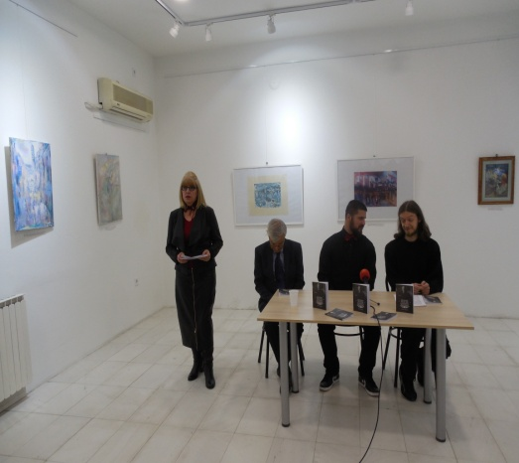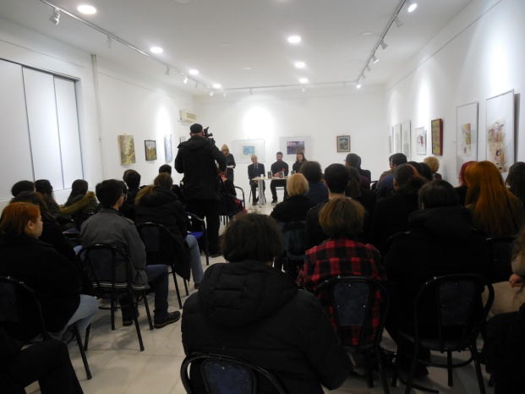

09.02.2018г.
Промоција на романот „Скандал“ од Оливера Ширговска.
Промотор беше писателката Виолета Сековска.

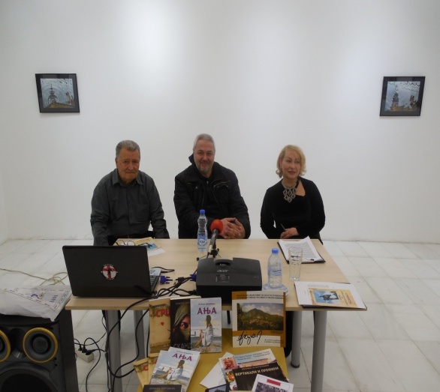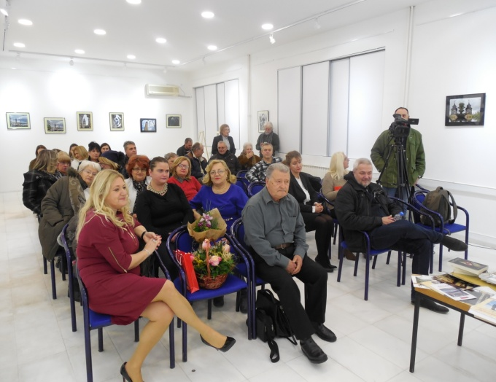

21.2.2018г.
Промоција на романот „Зар ова е крајот“ од Магдалена Јакимовска.
Промотор беше писателот Горјан Петревски.
Магдаленаи е млада талентирана авторка која од најраното детство пројавува интерес за литературата и покажува желба и талент за пишување. Постепено со многу труд и работа со нови предизвици и теми што ги наметнува новото време и секако нејзината возраст, чекори напред кон успехот. „ Зар ова е крајот“ е нејзиниот втор роман.
Романот е приказна за љубовта, плановите, мечтаењето, разочарувањето, растурање на семејството, осаменоста и обидот да се дофати трошка среќа. Сето тоа пренесено преку ликовите на Џејмс и Ана.
Нивната животна приказна е испреплетена . Иако се сакаат не успеваа да бидат заедно. Љубовниот занес почнува во Македонија а им се испреплетува во Америка.
Носечкиот настан се одвива во период од неколку години. Главниот лик, Џејмс е претставен во различни животни периоди . Многу умешно Магдалена успева во секој од тие животни периоди да долови што всушност му се случувало на главниот лик....
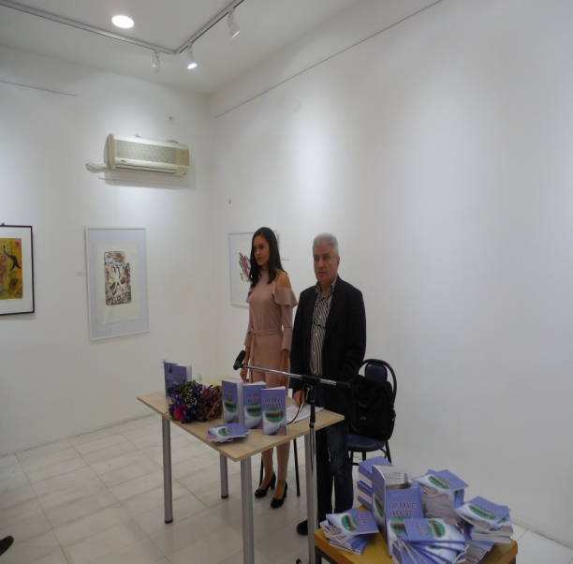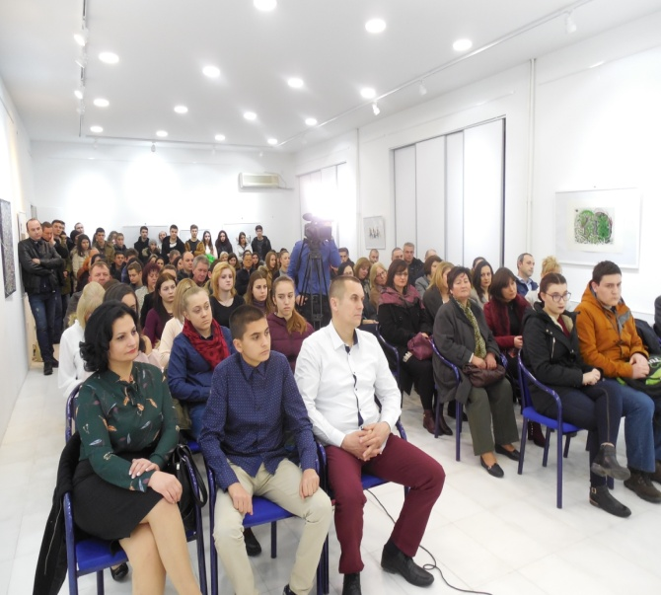

28.02.2018г.
Хуманитарно литературно читање „Биди хуман подај рака“ за Николче Јосимовски.
Организатор беше писателката Ана Дедова од Кочани , во соработка со нашата установа Домот на култура „Кочо Рацин“.
Нашата Установа се вклучи во одбележувањето на овој хуманитарен перформанс именуван „Биди хуман –подај рака “, во организација на младата писателка Ана Дедова, со цел да му се помогне на Николче Јосимовски од нас. Илинден –Скопје, да застане на нозе и да ги следи фудбалските натпревари, но и да ги почувствува и останатите животни предизвици.
Нашата Установа уште еднаш покажа дека е промотор и на хумани вредности. Сме биле организатори на повеќе хуманитарни настани. Хуманоста ги облагодарува срцата и ги полни со љубов.
Со многу љубов и скромна помош се придруживме кон овој хуманитарен перформанс , со учество на повеќе поети кои се претставија со дел од своето творештво.
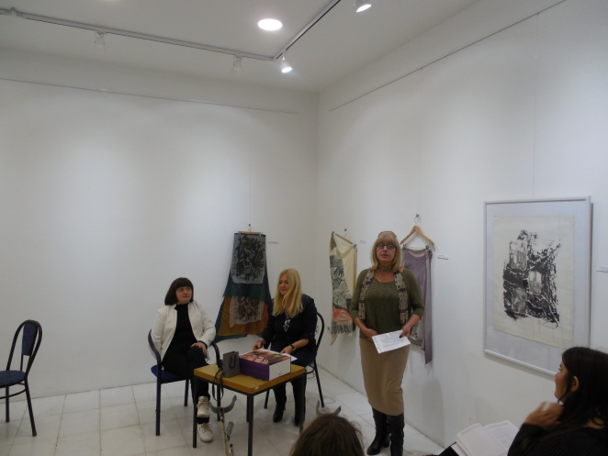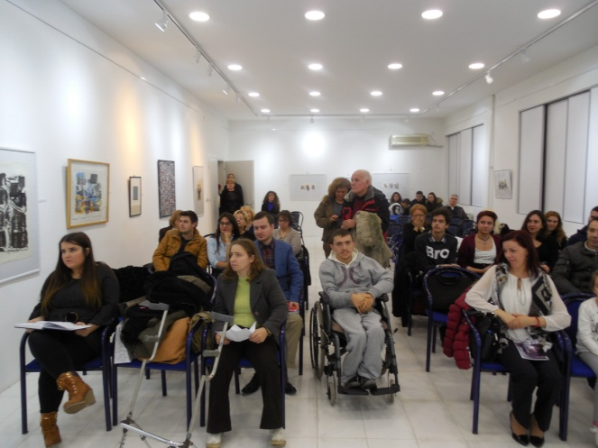

06.03.2018г.
Музичко- поетски перформанс на Ристана Николова – Рина насловен „Златеста плетенка“
Промотор беше поетот Горан Анчевски.
Музичко-поетскиот перформанс именуван „Златеста плетенка“, беше реализиран во организација на Здружението на просветните работници, литературни творци, во соработка со нашата Установа Домот на култура „Кочо Рацин“.
Членовите на Здружението, повеќето сегашни и поранешни просветни работници, подеднакво успешни и посветени како професори но и како создавачи на поетската и прозната реч, многу пати досега со нашата установа имаат остварено успешна соработка токму во областа на книжевноста.
Музичко –поетскиот перформанс на Ристана Николова, го потврди податокот дека постои силна врска помеѓу книжевноста и музиката. Таа е комбинација на музичар кој истовремено е и поет. Својот творечки пат го врви негувајќи ги подеднакво двете уметности....

23.03.2018г.
Промоција на романот „Рингишпил“, од Љиљана Атанасова.
Промотор беше писателот Горјан Петревски.
Творечката дејност на Љиљана Атанасова е насочена кон литературата за деца.
Литературниот збор наменет за најмладите во голема мера може да им се препорача и на возрасните.Пишаниот збор ги воспитува децата и им ја култивира љубовта кон сите позитивни човечки особини: да се биде вреден, чесен и добар.Писателите особено за деца и млади сериозно пристапуваат кон ваквата мисија на литературата.
Љиљана Атанасова, во романот „Рингишпил“, ја потврдува оваа мисија , да се биде човек , полн со верба, љубов , надеж и чесност. Не заборава да потсети и на односот на децата , но и на возрасните едни кон други, но и на односот кон околината, кон чистата животна средина .
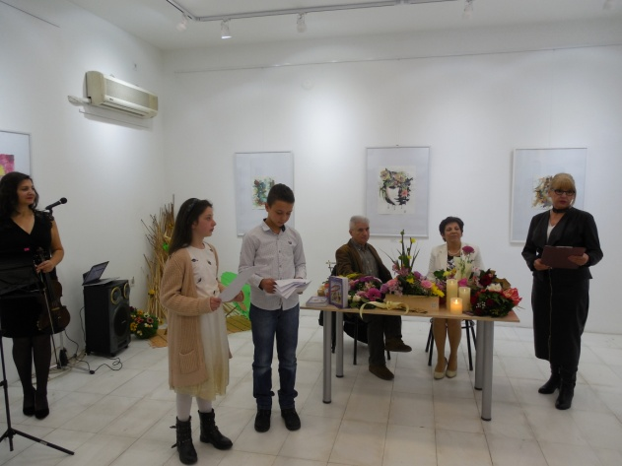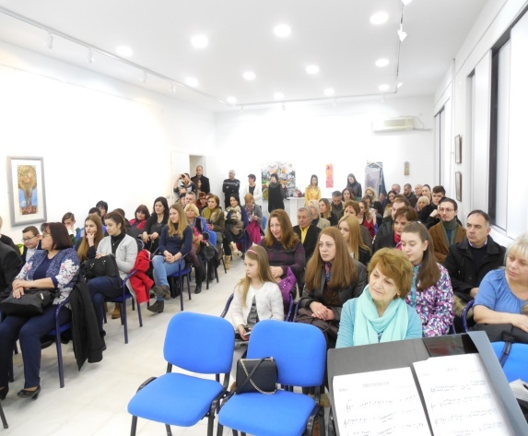

30.03. 2018г.
Книжевна вечер со поетесата Дијана Дурлевиќ
Промотор : Филип Димкоски
ДијанаДурлевиќ е роденана 8 октомври 2000 г. воСкопје, РепубликаМакедонија. Стипендиранаученичкаво III (трета) годинаво ПСУ "САБА" - Скопје. Автор е на 6 (шест) збиркипоезија, "Невидливсвет", "Молитва", "Пристапдотишината", "Излеаничувства", "Родољубивспоменар" и "Страстодмртвошепотење"
Восвојатапоезијагиобработувамотивитеодсекојдневието, урбанитетеминосоособеничувстваиспишувастиховисородољубивасодржина.Интересно е штоиакоприпаѓананајмладатагенерацијаавторитаавосвоитепеснивклучуваархаичнизборовикоисереткокористенивосекојдневниотговорнаденешництано и восовременатапоезијаодновитегенрациитворци.
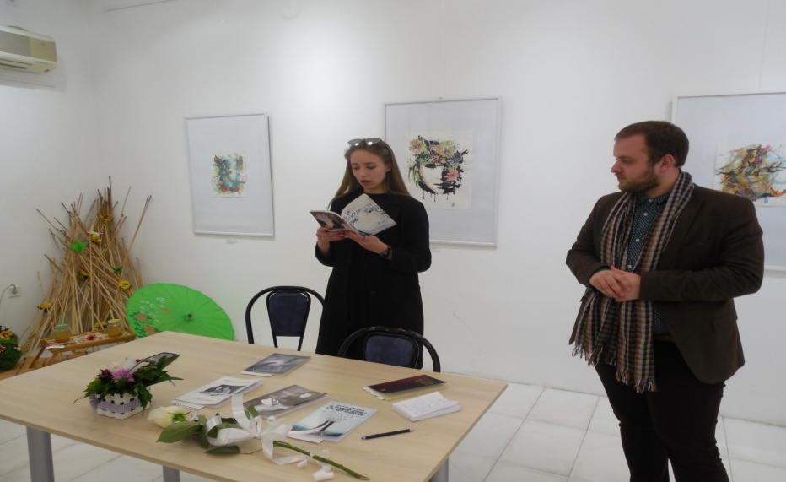

24.04.2018г.
Промоција на книгата„Крај девет гори“ од м-р Крсте Велески
Промотор: Горјан Петревски, писател
М-р Крсте Велески својот работен век го посветува во сферата на образованието и воспитувањето.
Традицијата на еден народ е олицетворение на сето богатство што може да го презентира една земја. Нашата традиција се карактеризира со многу обичаи. Обичаите се разликуваат од регион до регион.
Книгата на Крсте Велески „Крај девет гори“ , обработува и претставува народни обичаи и верувања на луѓето од Крушевско – Пелагонискиот регион.. Книгата се темели на негови лични искуства и доживувања, но и на лични искуства на негови познаници.
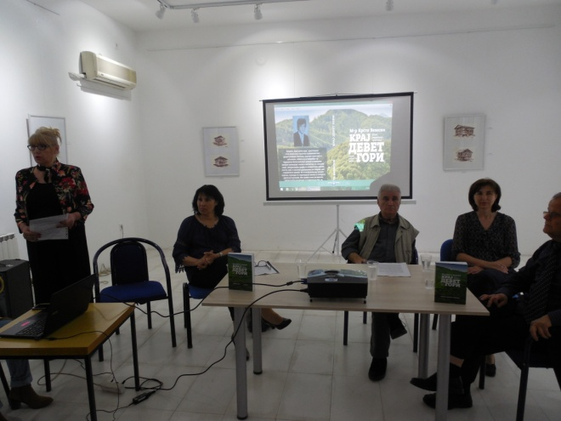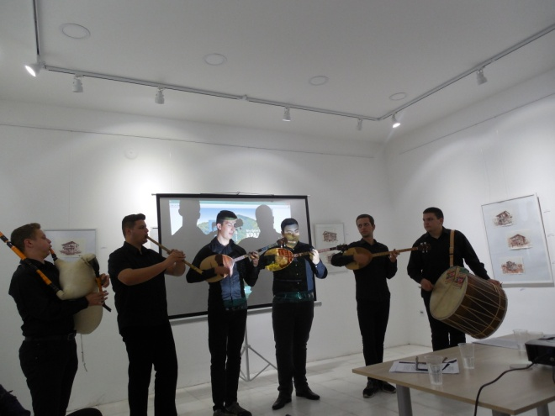

27.04.2018г.
Промоција на поетската збирка „Ѕвезди што спијат “ од Михајло Свидерски
Промотор: м-р Фросина Пармаковска
Михајло Свидерски е автор на две збирки поезија „Жетва на душата“ и „Низ сонот од магли и дождови“.Во 2014г. го објавува кусиот роман „Бело и црвено“.
Стихозбирката „Ѕвезди што спијат“ ја разоткрива духовната страна на поезијата.Авторот го поттикнува читателот да ја осознае духовната светлина и во срцето и во душата. На само свој јазик ги искажува своите поетски трепети.Песните се интимни,искрени, длабоко копнежливи,бидејќи ѕвездите се симбол на копнежот по љубовта и возвишеното.
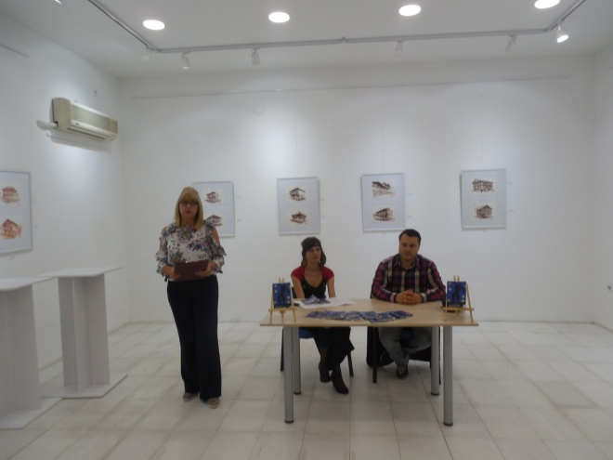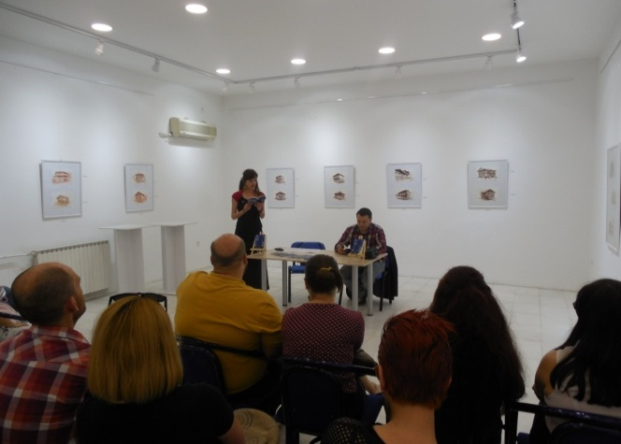

08.05.2018г.
Поетска вечер со Јован Башевски
Промотори: проф. д-р Вера Стојчевска Антиќ и проф. д-р Васил Тоциновски.
Јован Башевски дипломирал на Факултетот за политички науки во Белград, а постдипломските студии ги завршува на Правниот факултет во Скопје.
Се занимава со научна дејност. Има шест необјавени книги со песни и белетристика. Една стихозбирка објавува во 2017г., а три во 2018г.
Беа промовирани :поемата „Конески“, која произлегува од почит кон делото на Конески. Сето тоа воодушевување го преточува во 36 возвишени стихови.Во стихозбирката „Светец или слон“ ја опева најстарата населба Варош во Прилеп, нејзините пејзажи, љубовта кон родните предели .Две поетски збирки посветува на љубовта: „Иницијали на љубовта“ и „По трагите на Преверн“.
Неговата поезија е едноставна и разбирлива со слободен стил, ритмична и со понекоја рима.

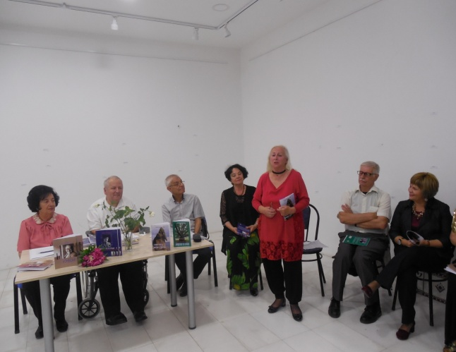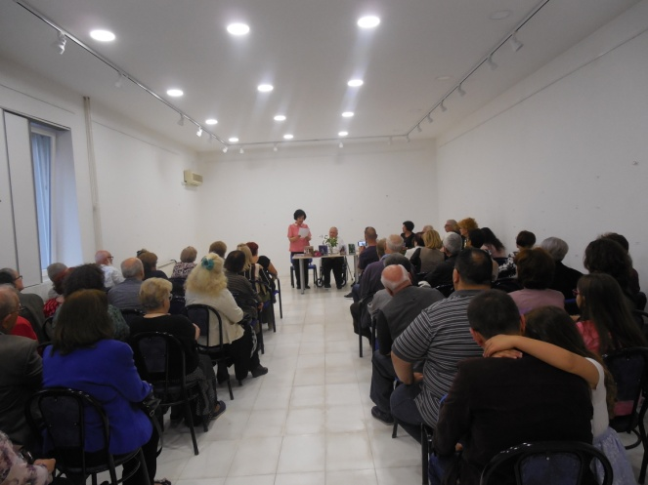

15.05.2018г.
Промоција на стихозбирката„Денови без насмевка“ од Бистрица Миркуловска
Промотор: Иванка Стојкова
Збирката поезија, насловена „Денови без насмевка“, претставува увид во плодниот поетски израза на нашата поетеса, раскажувач, писател за деца и преведувач, Бистрица Миркуловска.
Стихозбирката „Денови без насмевка “ е подарок од емоции, секоја песна извира од нејзината благородна и топла душа. Изборот на песните сместени во повеќе циклуси во оваа книга, создаваат една целина која ја исцртува не само тематската опсесија на поетесата туку и прецизно го доловува нејзиното сфаќање за животот со сите негови предизвици, добри и лоши, тага и болка, било таа да е колективна и лично нејзин.
Поетскиот јазик на Бистрица Миркуловска е чист, јасен и безвременски.Стилот е препознатлив, само нејзин, неналикувајќи и ненаклонувајќи се на ниту еден туѓ поетски стил.

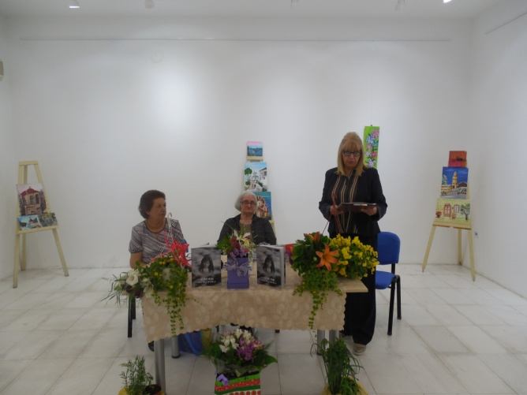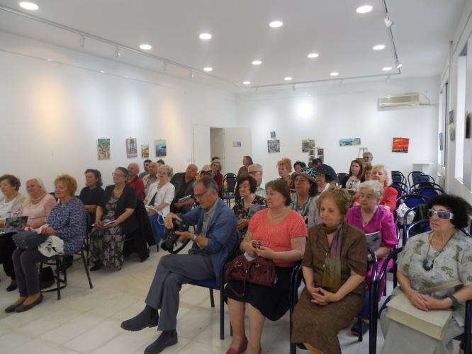

18.05.2018г.
Поетска вечер со Славица Гаџова Свидерска
Промотор: м-р Елена Пренџова
Поет , есеист,истражувач, полиглот космополит, зад сето ова стои името на Славица Гаџова. Магистер на филолошки науки и докторант на Филолошкиот факултет „Блаже Конески“. Свидерска е надворешен соработник на Филозовскиот факултет при Универзитетот „Константин Филозов“ во Нитра , Р. Словачка. Има објавено повеќе од 30 книжевни студии, есеи, критики и осврти во периодиката во земјава и во странство.Талентирана и ангажирана интелектуалка. Беше исклучителна честа да се запознаеме со нејзиното поетско творештво . Читајќи ги стиховите, откривате повеќе различни сфери на она што ја дефинира не само како автор туку и како човек. Таа е автор со јасна мисла, прецизен поетски пев, оригинално и моќно поетско писмо. Очигледно е дека годините поминати на себе изградување, како и искуството во научната работа, од неа создале трпелив, прецизен и сликовит поет.
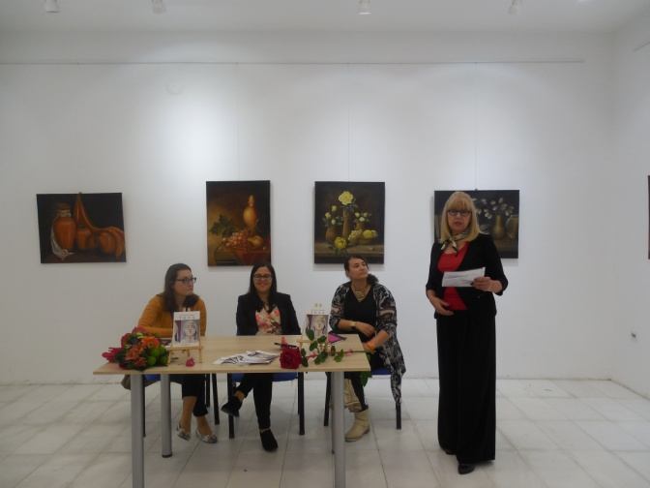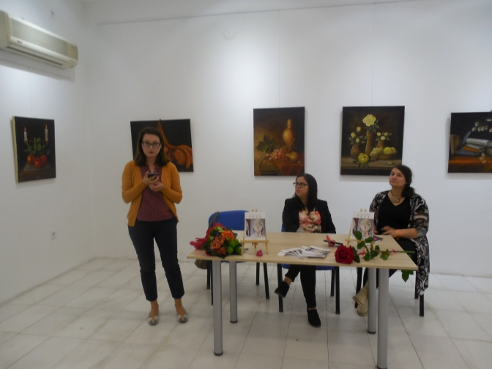

29.05.2018г.Промоција на поемата„Патот за Итака“ од Мирјана Тренчева
Промотори: Ефтим Клетников и проф. д-р Васил Тоциновски
МирјанаТренчева е истакнатамакедонскапоетеса, романист и преведувачнафилмскикласицикојавосвојоттворечкиопусимаседумпоетскикниги, романот „Светулката“ и поемата „Патот за Итака“, за која неодамна ја доби наградата „Даница Ручигај .
Авторката Тренчева трага по сопствената Итака, по корените , скапоцени за човековата опстојба. Битни се три фази на навраќање во „Патот за Итака“. Авторката се навраќа кон создаделот, кон домот и кон татковината, со единствена цел навраќање кон себеси.Поетската енергија ја насочува токму во таа потрага по себеспознавањето, себеоткривањето, пенесено преку метафори и симболи.
Тренчева се навраќа кон битот, се навраќа на познати места, настани , личности од далечното и поблиското минато чувствувајќи ги икако болка но и како радост и гордост.Поемата се темели на митот, историјата и сегашноста и на внатрешната состојба на лирскиот субјект.
Често се забележува и навраќање кон патеките по кои некогаш чекореле предците.

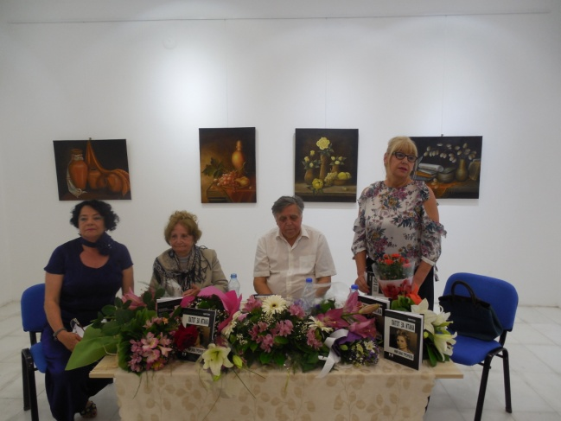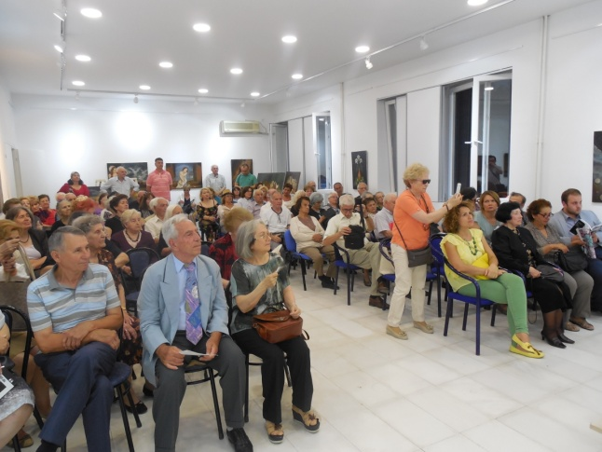

05.06.2018г.
Промоција на стихозбирката „Во градината има само љубов“ од Филип Димкоски
Промотор:Васил Тоциновски
Филип Димкоски, е поет од новата генерација млади ангажирани автори. Пишува за возрасни но и за деца. Поезијата му е препеана на повеќе јазици.За неговиот успех сведочат неколкуте домашни и интернационални награди.
Стихозбирката „Во градината има само љубов“ претставува пејзажна лирика во која авторот ја воспева природата, преку нејзиниот опис ги искажува своите чувства и расположение. Поетскиот јазик и поетската мисла на авторот се напојуваат од природата.Природата дарува љубов, живот, убавина и задоволство на душата, но истата бара и внимание. Секој дел од природата е богатство.
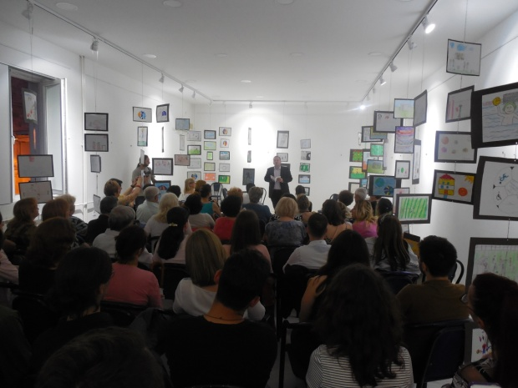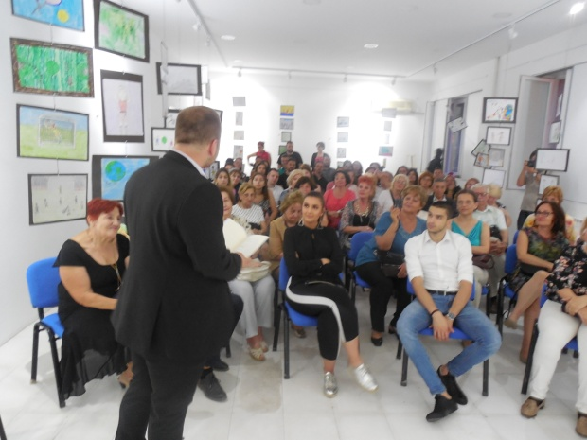

06.06.2018г.
Промоција на Сонетниот венец и збирката сонети„Допирот на времето“ од Моника Стојанова
Промотор: проф. д-р Кристина Николовска
Моника Стојановска дипломирала на Факултетот за земјоделски науки и храна на Унивезитетот „Св. Кирил и Методиј“ во Скопје, каде магистрирала на модулот микробиологија.
Нејзиниот интерес кон литературата и пишаниот збор резултираше со : збирката раскази „Игри, копнеж, вистина и романите „Чекор до разумот“, „Божественото во себе“, „Танцот на животот“ и „Танцувајќи во тишината“.
После овие прозни дела, на литературната сцена , авторката се претстави со нејзиното прво поетско дело: сонетен венец и збирка сонети, „Допирот на времето“.
Сонетите на Моника Стојанова се полни со живот, со убавина, со танцување.
Нејзините сонети се читаат и се препрочитуваат. Тие се збиена нарациска формула во која се вградени илјадници слики и настани во еден стих.
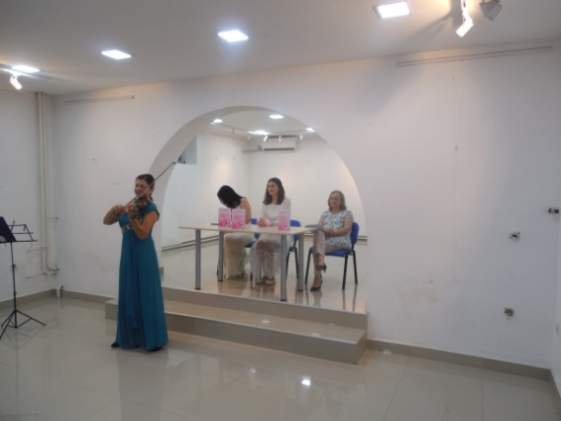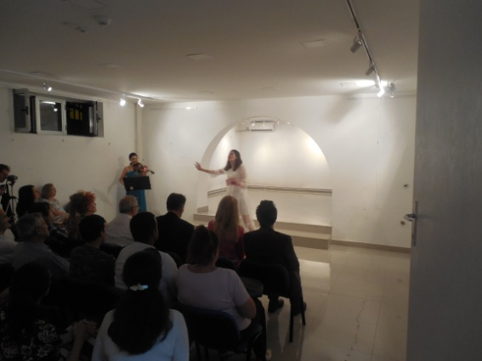

19.06.2018г.
Промоција на книгата раскази„Чист хероин“ од Дејан Крстески
Промотор: проф. д-р Ана Мартиноска
На книжевната сцена се појавува во 2014г. со збирката раскази „Поглед кон небото“. Во 2015г. ја објавува збирката поезија „Луѓе без лице“, со која ја освојува наградата „Книжевен светилник“. Дека навистина е успешен млад автор сведочат бројните награди и признанија.
Краткиот расказ е со сижетен ефект на крајот. Читателот многу често пред неговиот крај останува одушевен од неговото симболично јадро. Истото се случува и со расказите во „Чист хероин“.
За темите во расказите авторот ќе рече: „Темите ме наоѓаат мене , а јас ги создавам на хартија. Главната опсесија во книгата е времето.
Тешко е да го дефинираме времето. Затоа Дејан вели дека времето е една од најголемите енигми во животната филозофија.

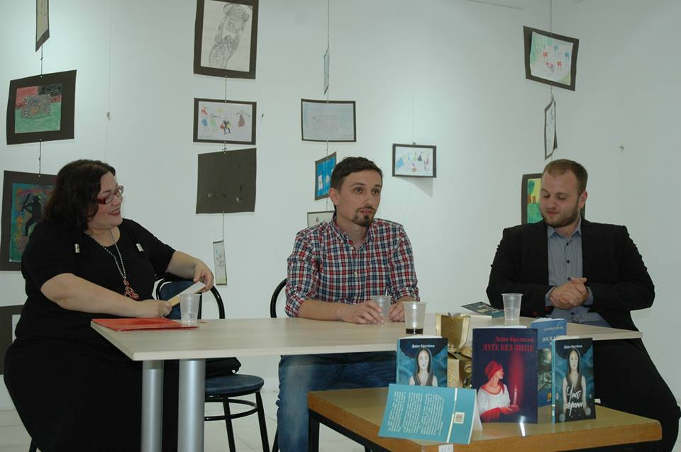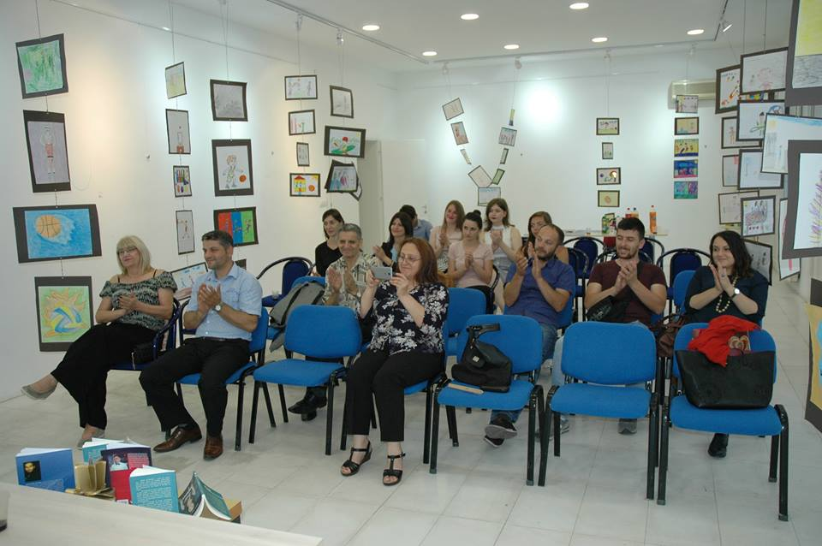

05.10.2018
Промоција на книгата „Време 5 до 12“ од Садри Јакупи
Промотори:Рахим Гани ; Проф. д-р Ајтене Ќамили
Желбата да пишува поезија му доаѓа од раната возраст. Скромноста или недостатокот на храброст, долго време, не му дозволиле да го открие својот творечки потенцијал на јавноста. Во почетокот, тој објавува поезија во списанија за литература и го објавува својата прва книга "Сведоштво за времето", а потоа следи второто издание објавено во 2013 година со наслов "Проколнато време" е ", а четвртиот ние го промовираме денес" Време 12 без 5 ... ".
Животот секогаш се прилагодува на време. Тоа ќе нè сврти кон нејзините часови. Не можеме да избегаме од "Време". Садри Јакупи е фасциниран од времето и во насловите на четири збирки поезија го користи зборот "Коха". Кое е времето? Што е искуството на времето ", Дали нѐ води или нè отфрла, или" Време "ги диктира условите на светот во кој живееме. Тешко е да се дефинира времето.

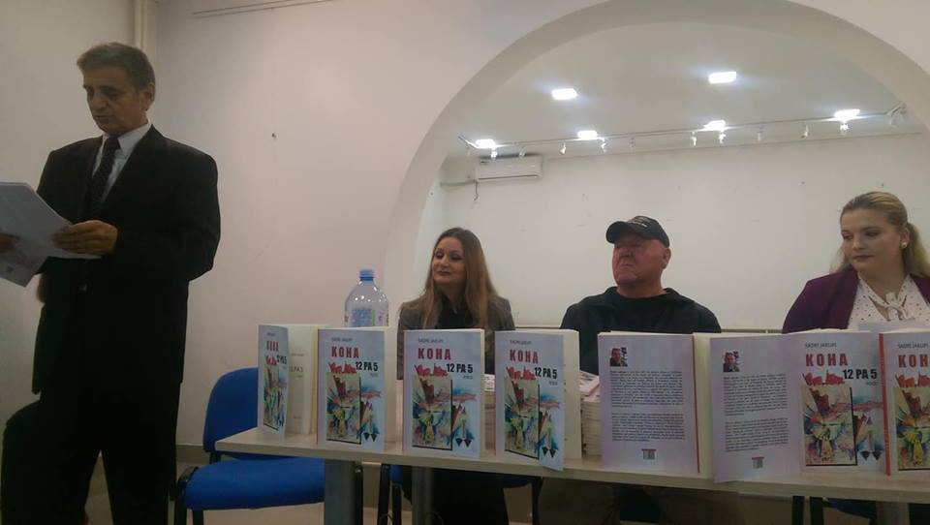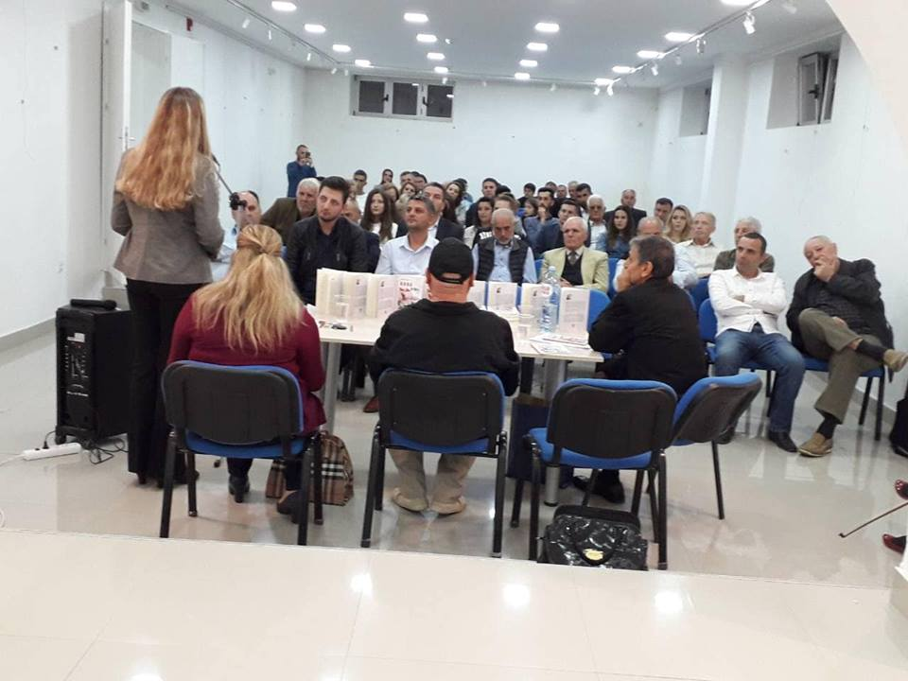

10.10.2018г.
Промоција на книгата за деца „Јас и моето детство“ од Мустафа Спахиу
Промоцијата се одржа во просторот на Домот, за ученици од ОУ „ Бајрам Шабани од с. Кондово. Авторот ги запозна учениците со своето творештво, со своите почетоци и со содржината на песните од најновата книга „Јас и моето детство“. Преку разговор со авторот учениците прашуваа од каде авторот користел инспирација кога ги пишувал песните , како ги создавал главните ликови и нивните карактери и најважното како тие да го развиваат својот талент.

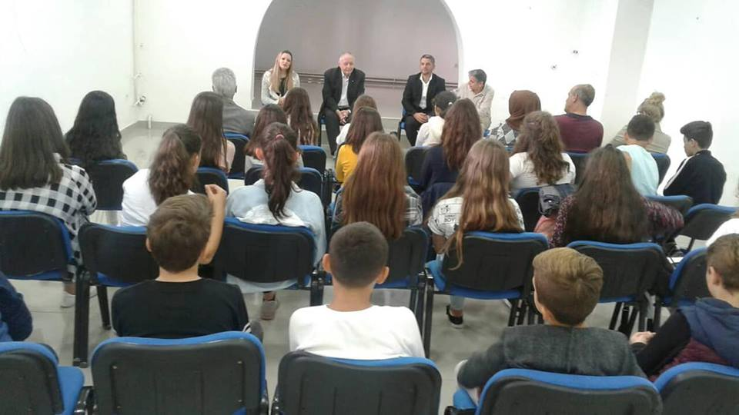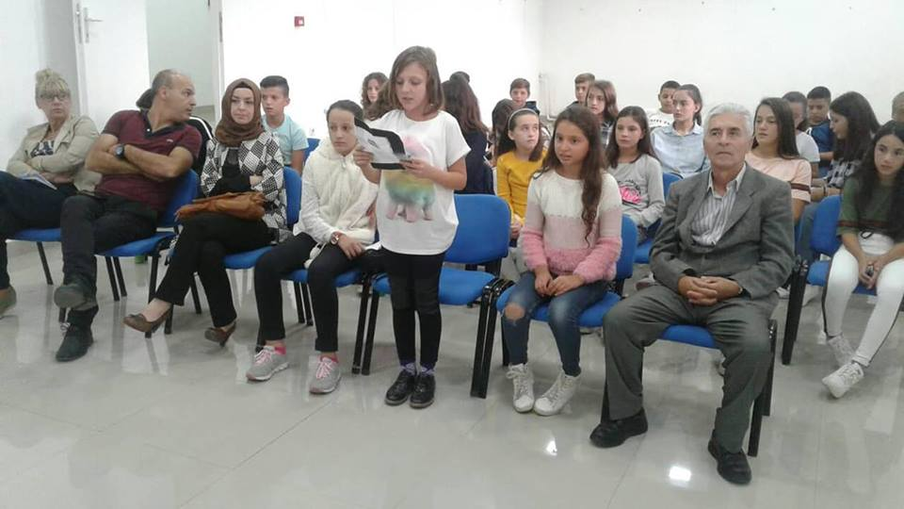

19.10.2018г.
Промоција на книгата „Златоусно слово“ од Васил Тоциновски
Промотори: Марина Мијаковска и Александра Јуруковска
Новатакнига „Златоуснослово“ јасоставуваат 19 книжевно-историскистудии. Нивнаосновнатема е еднооднајактуелнитепрашањанасветскатакнижевност, а тоаседводомнитеписатели.Одредениавтори, дела, пројави и процеситојгиследи, толкува и вреднувавоеденпроширенвременскипериодпочнувајќисо 17 векдоденешнидни.Станувазборзакнигапроект, професионално и одговорносмислена и остваренакојасостилот и јазикот е интересно и возбудливочетиво.

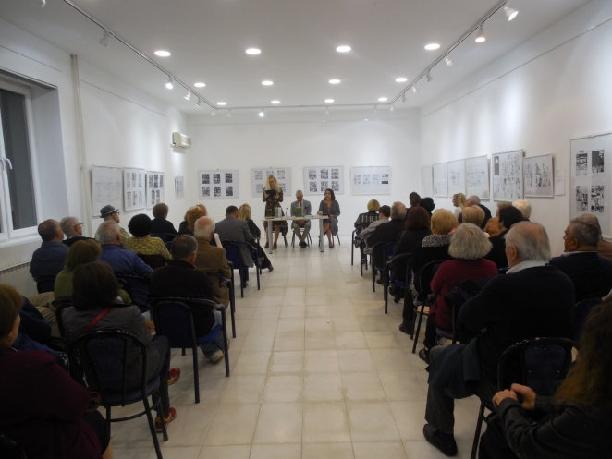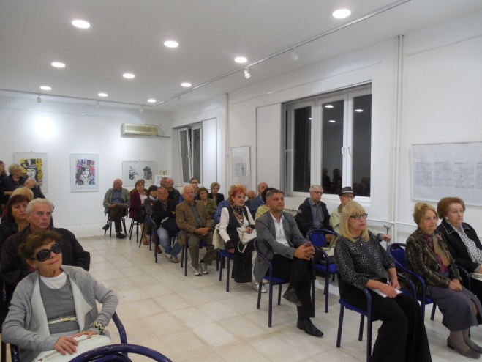

20.10.2018г.
Промоција на научната студија „Јазични бисери“ од проф.д-р Ајтен Ќамили.
Промотори: Хаки Имери и Аслан Хамити
Книгата обработува социолошко-лингвистички теми, теми за правописот, дијалектите, лексикологијата на албанскиот јазик , како и критички осврти.Содржи анализи и објаснувања во врска со албанскиот јазик од аспект на нови информации, директно идентификувани од авторката на книгата, како резултат на нејзини истражувања.

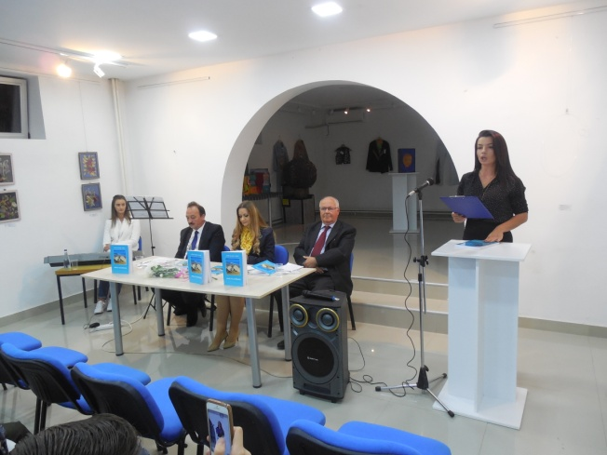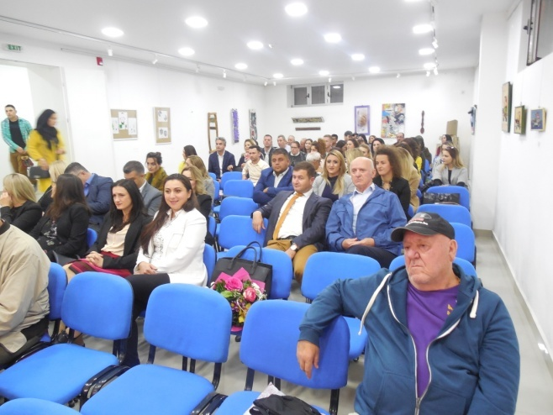

30.10.2018г.
Промоција на монографијата „Учителите од селото Никиштани“ и научниот труд „Вековни Страдања“ од Реџеп Мемети
Промотори: Рамиз Нухиши и Шабан Чули
Монографијата „Учителите од Никиштане“ авторот ја посветува на одбележувањето на седумдесетгодишнината од основањето на првото училиште на албански јазик во селото Никиштане и сто години од раѓањето на првиот наставник во селото Хаџи Сали Мустафа.
Научниот труд „Страдањата на векот“ обработува период од времето на Првата и Втората светска војна, за војната во Косово во 1999г, и за сите тажни моменти кои ги поминале албанците во војните. Војната никогаш не му носи добро на човештвото. Зад себе остава само пустош, многу жртви , бегалци, деца без родители.
Војната илустрира универзалност на човечкото страдање. Гладот, бедата и несигурноста се дел од секојдневниот живот за најголемиот дел од цивилното население на секое подрачје каде што се случува, вклучувајќи го и Косово.

06.11.2018г.
Промоција на стихозбирката „Сведбина“ од Љубица Неделковска
Промотор: Мишо Китановски
Жанровски стихозбирката е љубовна лирика, со апострофирање на сите што се сакаат.
Песните се со јасна порака и поетска зрелост, исполнети со поетовата размисла за љубовта, копнежот. Живее песната во срцето на поетесата во сите свои димензии.
Својот поетски свет го гради врз внатрешни доживувања.Авторовата возбуда доаќа од сензибилната поетска внатрешност.
Едноставно станува збор за чиста лирика .Јазикот е проткаен со постојана нишка на архаизми. Се свртува и кон минатото воспевајќи го митот, како негов добар познавач. Еде циклус посветува и на нашите свети празници и свети писма.
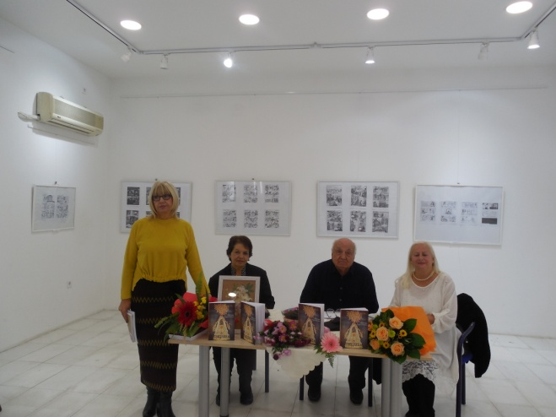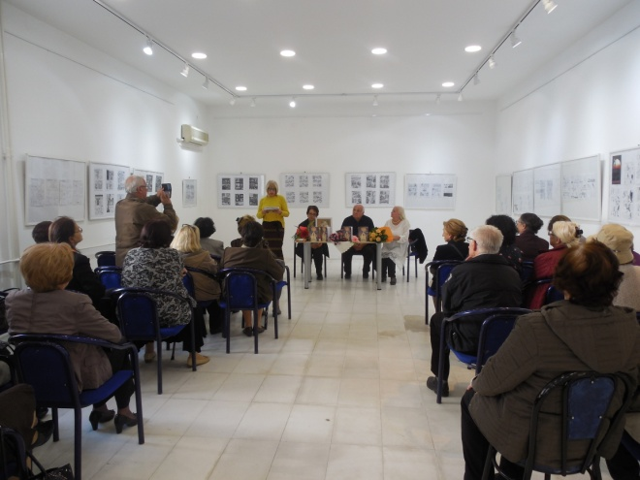

04.12. 2018г.
Промоција на книгата „Подвижници “ од Вера Антиќ
Промотор: Цане Мојановски
Темата што ја обработува книгата „Подвижници“, се вклопува со одбележувањето на христијанскиот празник „Пречиста“.
Кога говорам за христијанското совпаѓање на денешниот ден со книгата што ја промовираме мислам на личностите во неа од рангот на светителите:......, кои со своите христијански подвизи заслужиле нивните имиња да ги афирмираат црковните и мананстирски градби ширум Македонија, како на пример, локалитети во: Теово, Кочани, Радовишко, Скопје, Велес, село Зубовце, село Турново, село Ташмаруниште, итн. Именувани се градбите со светителите: Св. Кирил и Методиј, Света Богородица, Света Троица, Св. Никола, Св. Петка, Св. апостол Тома, Свети Климент Охридски, Св. Арахангел Михаил, Св. Недела, итн.
Професорката Антиќ со оваа книга засекогаш на едно место, ги истакнува македонските ктитори, добротвори и донатори на величествени црковни градби, кои не случајно им ги посветиле на слевените, христијански светители, со што ја украсиле и обогатиле својата родина: протојереј –ставрофор Стојко Ристовски, Трифун Костовски, Томе Серафимовски, Силјан Мицевски, Џорџ Атанасовски, Николајчо Николов, Благоја Ситновски, Ванчо Чифлиганец, Кочо Анѓушев, итн.

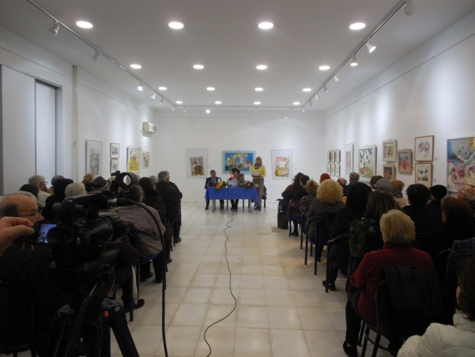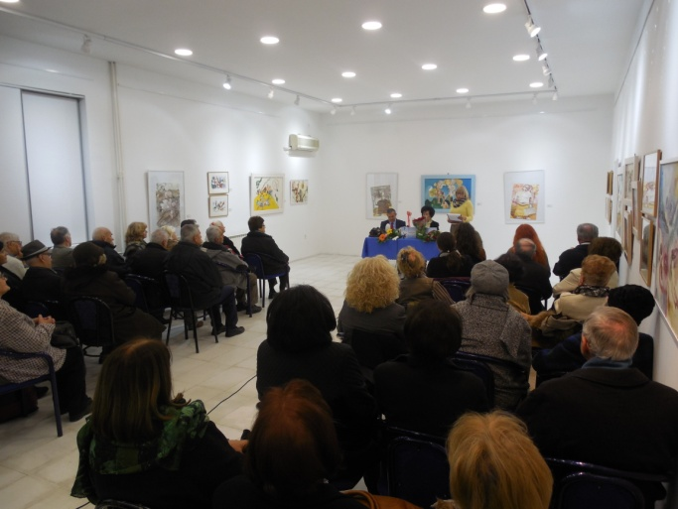

11.12.2018г.
Промоција на книгата „Литоста на зборот“ од Јордан Јорданов
Промотор: Мишо Китановски
Зборот има своја внатрешност , својство да критикува, да ублажува , да биде позитвно или негаативно изречен. Авторот Јорданов во својот предговор вели:
....„Желба ми е да го афирмирам зборот.Зборот и тоа напишаниот. На младите и возрасните читатели да им оставам интересно четиво, за времето во кое сум живеел и како сум ги доживеал настаните....“
Почнувајќи од А до Ш по азбучен ред за секоја буква има важни искажани зборови и свои видувања и размислувања.

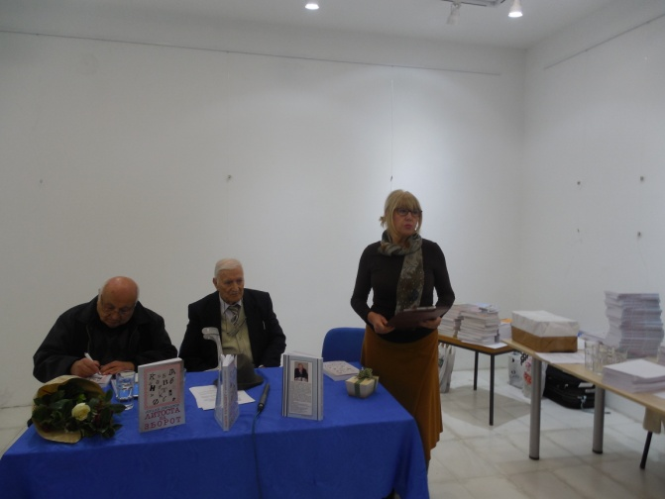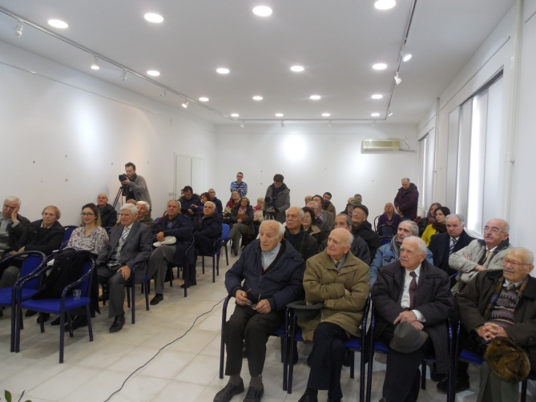

19.12.2018
Моден перформанс со слем поезија (Млади европејци)
Мултимедијален Карван со учество на млади автори и артисти : Арлинд Фаризи, Снежана Стојчевска, Игор Трпчески, Елена Пренџова и др. Програма беше дел од карванот кој се држеше низ неколку градови на Македонија и се водеше на македонски и албански јазик.

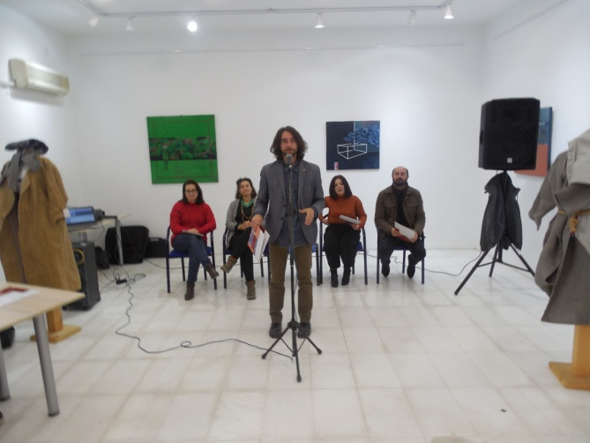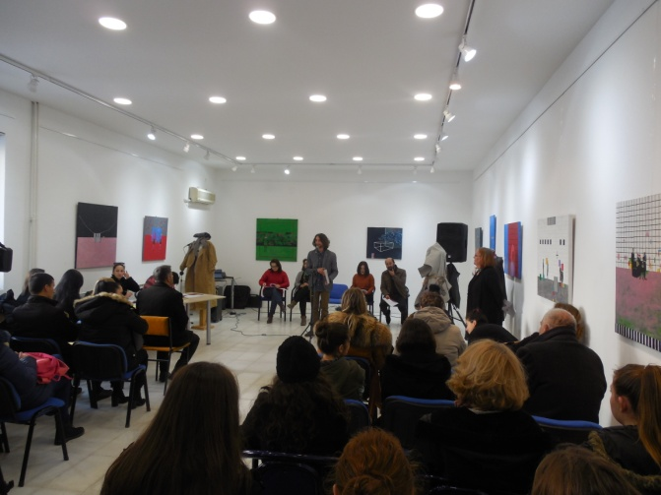

Манифестации

13. 11.2018г.
„Скопје во уметничката литература“
Втора година по ред нашата Установа на нашиот град му дарува манифестација насловена „Скопје во уметничката литература“. Манифестацијата ја организираме со помош на Град Скопје којшто финансиски ја поддржува.
Вечерта ја посветивме на уметноста , на сите креативни и творечки импулси, се што предизвикува естетско задоволство, како што е книжевноста и музиката.
Темата беше како авторите го доживуваат Скопје во своите романи и раскази. На темата говореа : Благоја Иванов, раскажувач, романописец, есеист, критичар и драмски писател, доц. д-р Христо Петрески, се претставија и писателите: Марина Мијаковска, Пунторије Муча ЗИба, Димо Димчев, Љерка Т. Наумова, Јусуф Сулејман и Стојан Арсиќ. Разговорот со нив го водеше проф.д –р Васил Тоциновски.
Со поетско- музички перформанс именуван „Роденденски подарок за тебе Скопје“, се претстави младата писателка м-р Моника Стојанова , со сонети од нејзината збирка „Допирот на времето“. Во танцовиот дел се претставија Марина Ристеска и Давид Костадиновски,од танцовото студио „Прима данса“.
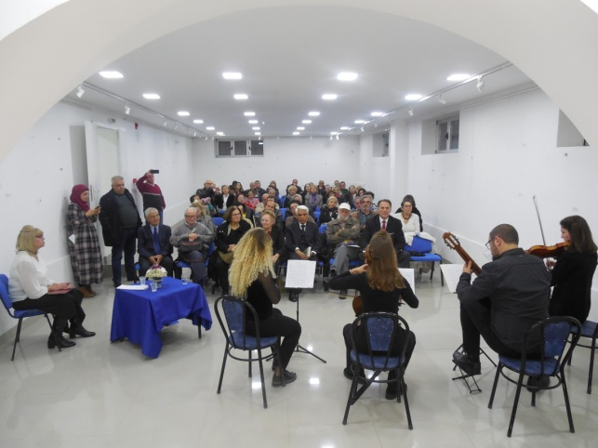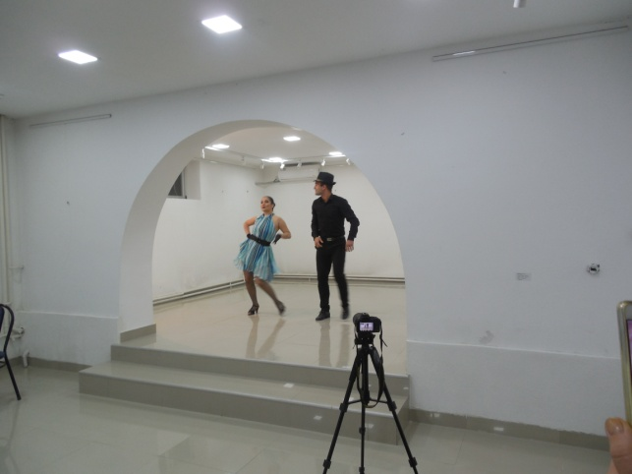
21.11.2018г.
„Ден на албанската азбука“
Ден на албанската азбука“ е трдиционална манифестација којашто Установата ја организира во чест на 22 ноември, Денот на создавањето на албанската азбука. Овој ден има голема симболика за припадниците на албанската етничка заедница и е од големо значење за нашето општевсто,кое претставува сплет на култури, религии и јазични различности.
Манифестацијата беше реализирана на две нивоа. Првиот воведен дел го посветиме на историското значење на албанската азбука. Се говореше за создавањето, значењето и културното унифицирање на албанската азбука, и албанскиот јазик гледано од историски аспект. На темата зборуваше проф. д-р Ајтен Ќамили. Веднаш потоа во музичкиот дел се претстави гудачкото три со гитара. Беше изведен и рецитал на тема посветена на албанската азбуката.Во вториот дел од манифестацијата се претстави и се промовираше наградената поетска збирка, за којашто почнувајќи од 2014г. петтипат ја доделивме наградата „Патот на буквите“. Наградата и беше доделена на авторката од Тетово, Резарта Самиу, за поетска збирка „Слобода и љубов“.

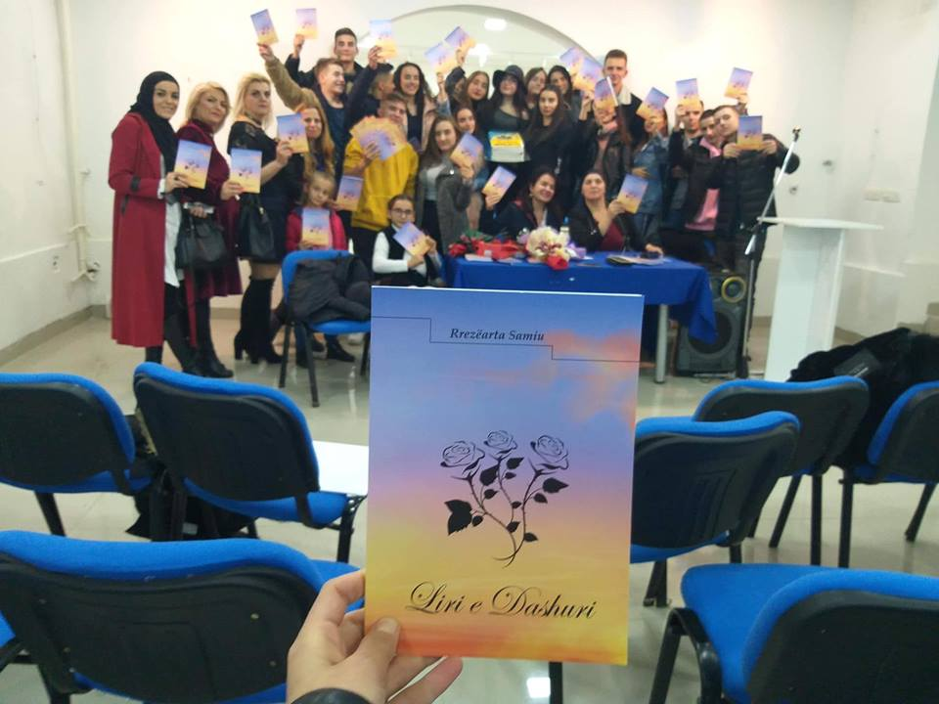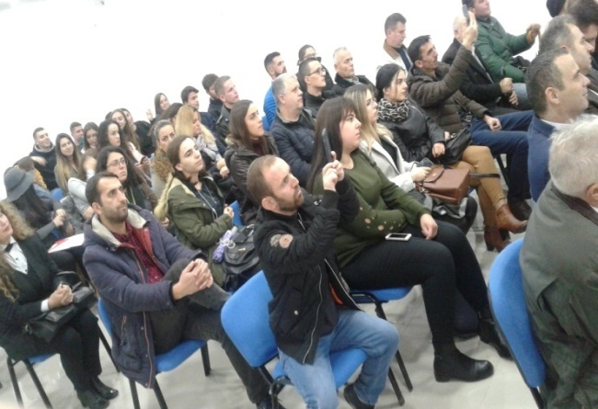

15.12.2018
Сто-илјади поети и артисти за мир и промени
Манифестацијата е од областа на книжевноста . Насловена е како „Сто-илјади поети и артисти за мир и просперитет“. Сите поети се претставија со стихови на својот јазик, со единствена порака за мир и толеранцја меѓу народите. Испратија порака против угнетувањето и злоупотребата на човековите права и расизмот. Манифестацијата се збогати со музички дел. Се поделија и признанија и награди за учесниците.

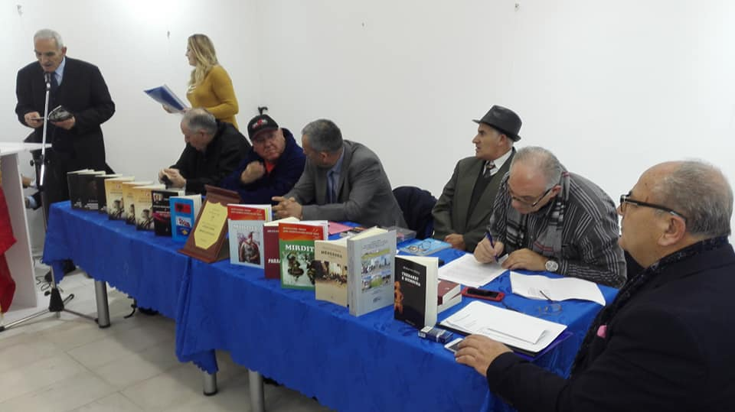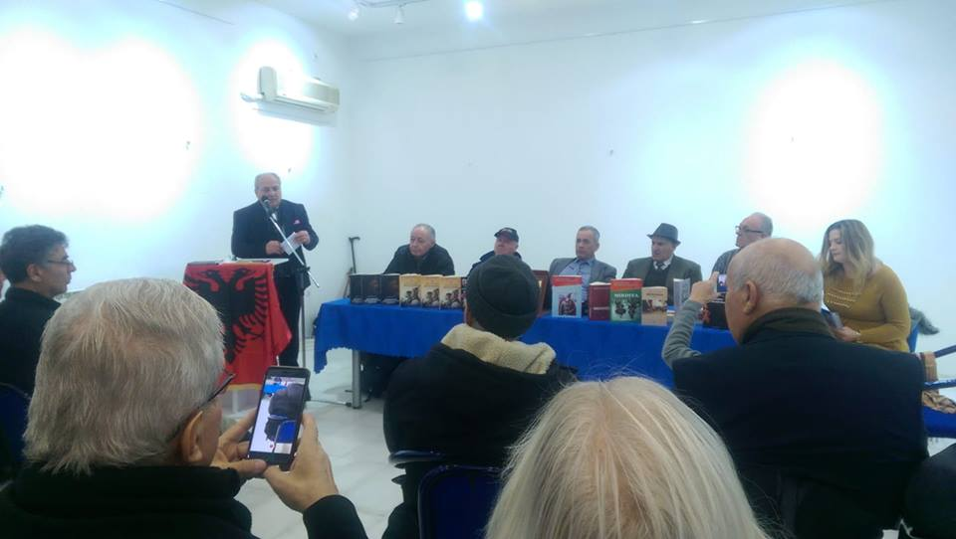
22.12.2018г.
„Денови“
Манифестацијата е убав повод, почитувани присутни, секоја година да се потсетиме на значајниот датум од нашата литературна и културна историја, 22 декември , датумот на раѓањето на великанот на македонската книжевна реч, Коста С. Рацин.
Оваа година почитувани присутни, младата авторка м-р Моника Стојанова, инспирирана од делото на Рацин посвети свое авторско дело: Поетско-фолклорен перформанс насловен „По патот на рациновата реч “ . Преку актерска изведба проткаена со богатата ризница на македонскиот фолклор, инспириран од стиховите на Рацин, беа претставени карактеристични мигови од животот на Рацин:вредностите за кои Рацин пишува и се бори, компаративно пресликани во денешното модерно време.Текстот беше интерпретиран и е авторско дело на Моника Стојанова. За фолклорното претставување задолжени беа членовите од Едукативното фолклорно здружение „7/8“ под раководство на Билјана Јаковска.
Установата по десеттипат, јубилејно ја додели наградата „Бели мугри“, за поетска збирка на автор до 35 години.
Добитник на наградата беше Катерина Гогова за стихозбирката „Пад во немирна вода“
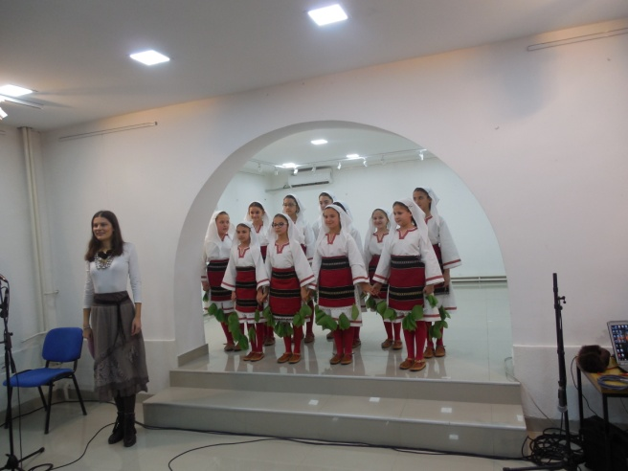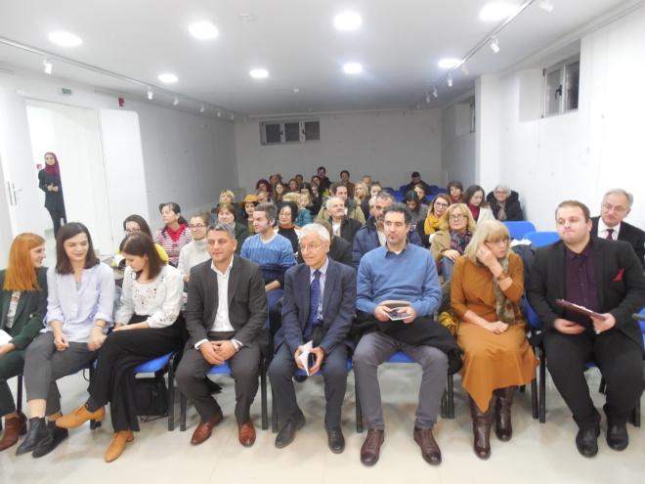

25.12.2018г.
Манифестација „ Со поетска реч стоп на насилството врз жените“
Манифестацијата беше организирана по повод 25.ноември меѓународниот ден за борба против насилството врз жените,во соработка со заедницата на Хрвати во Македонија и Организацијата на жени на Град Скопје.
За насилството врз жените зборуваа амбасадорката на Р.Хрватска во РМакедонија Даниела Баришиќ, Томка Дилевска, Нена Смилевска и Јасмина Дуриќ Калеовска.
Стихови посветени на жената читаа: Лидија Лучко Јеремиќ, Благојка Филипчева, Ивана Велиновска Боцеска и Валерио Тембелески.
Во музичкиот дел настапи Јулија Нелковска, виолина.
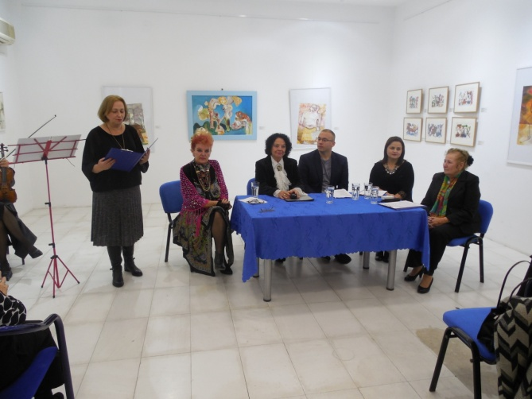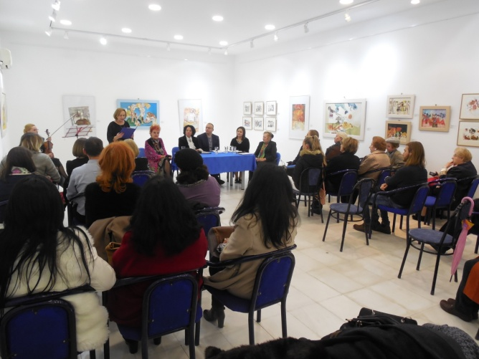
Визуелна уметност
19.01.2018
Меѓународна соработка - Галерија „Ко-Ра“ – голем салон
„ликвниот круг похижек“изложба на 23 ликовни уметници од РХрватска
куратор на изложбата: Виолета Калиќ
промотори на изложбата: Виолета Калиќ, вовед и
НЕ Даниела Баришиќ , амбасадор на РХрватска во РМакедонија
Флорида Реџепи, советничка од кабинетот на министерот
го прочита поздравниот говор од министерот за дијаспора Н.Е Едмонд Адеми

Учесници:
Живко Топлак, Бранка Копети, Марија Чукељ, Марија Вукина Боговиќ, Стјепан Шандрк, Николина Шимуновиќ, Марија Галиќ, Ѓуро Седер,Данко Фришчиќ, Драган Милошевиќ, Јосип Рубес, Петер Велс,Владо Туѓа,Даниел Жабчиќ, Золтан Новак, Јосип Земан, Тончи Адулмар,Ирис Бондора Дворник, Игор Рончевиќ, Дубравка Бабиќ, Далибор Јелавиќ,
Предраг Гол и Бруно Маскарели.
Оваа изложба која одразува повеќе разнородни стилски и тематски преокупации воедно укажува и на разнородни дострели и значењето на определени автори во рамките на хрватската современа ликовна сцена.
Изложбата беше представена во соработка со ЈУДомот на култура „Кочо рацин“ од Скопје и во НУ „Центар за култура Трајко Прокопиев“ во март 2018 Куманово и во соработка со НУ Музеј Галерија во јуни 2018 во Велес.
Во каталогот кон изложбата поместени се фрагменти од предговори кон колекцијата на Стјепан Похижек за кој пишуваа повеќе истакнати имиња.
Во претставувањето во Скопје по повод отворањето на изложбата учествуваа:
Амбасадорката на Р.Хрватска во Р.Македонија Н.Е Данијела Баришиќ, Виолета Калиќ, историчар на уметноста и стручен соработник за визуелни уметности, дизајн и архитектура при Ј.У.Домот на култура “Кочо Рацин “ Скопје, кој е домаќин на оваа значајкна изложба претходно представена и во Охрид. Изложбата ја прогласи за отворена советничката Флорида Реџепи, од кабинетот ,со поздравниот говор од министерот за дијаспора Н.Е Едмонд Адеми.
Отворањето на изложбата беше проследено и со гостувањето на екипата од хрватската радио телевизија. снимката беше емитувана во емисијата „Глас на татковината“ на прва програма на Хрватска радио телевизија ХТВ на која ќе бидат емитувани повеќе прилози во продолжениа, кои се снимени при нивното гостување во Р.Македонија од 16 до 21 јануари 2018.

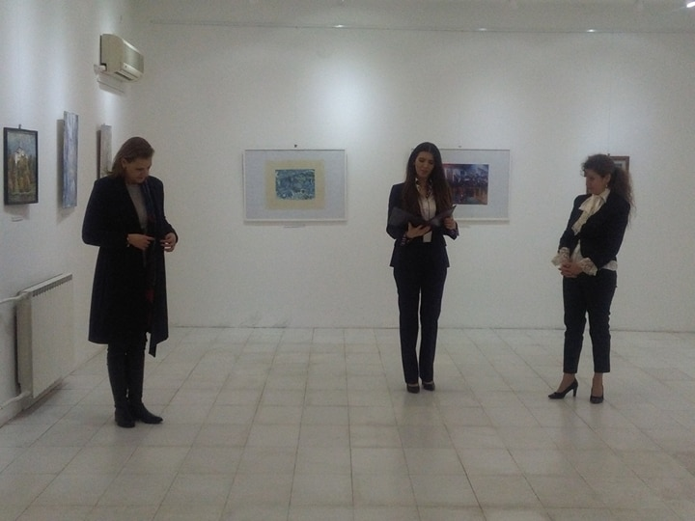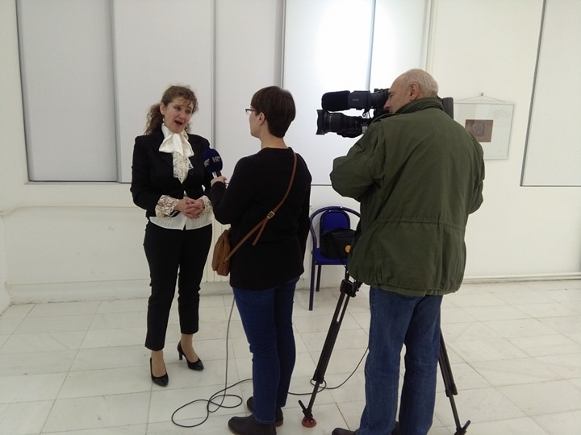

08.02.2018 Галерија „Ко- Ра“сутерен
Марија Бојковска - Изложба на акаврели
На оваа прва самостојна изложба Марија Бојковска која се представува со избор дела работени во акварел, со разнородна тематика и со чувство за опсервација и изразување во оваа специфична ликовна дисциплина како определба, погоелем дел се фигуративни, со мотиви на птици, зооморфни, флорални но и апстрактни композиции во кои ги истражува и совладува бојата, светлината и експресијата, контрастот како основни ликовни постулати.
Младата сликарка го продолжи своето образование во Франција,каде изучува дизајн.

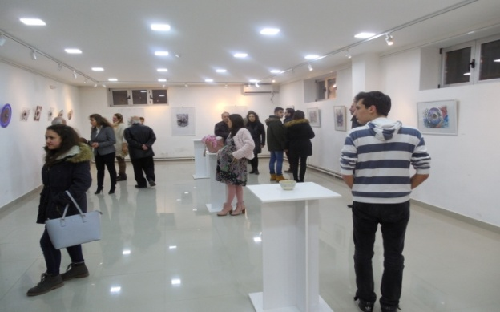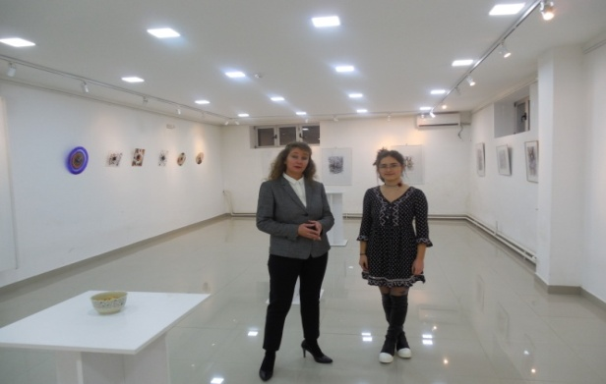

09.02.2018Галерија „Ко-Ра“ голем салон
Анастас Ќушкоски, истакнат фотограф од Вевчани
За прва пат се представува со самостојна изложба во салонот на Галерија „Ко-Ра“ со избор дела од обемната колекција на фотографии насловена „Часовникот“
Промотор: Новица Трајковски
Изложбата е насловена „Ч А С О В Н И К О Т“
- Сликопис во 24 отчукувања –
Откако е светот и векот секоја пулсација на животот е врамена во одредена мемориска рамка. Часовникот е тој што ги одмерува срцебиењата на времето. Саат кулата е тврдина на времето, вечна опстојба на стрмежот кон бескрајот на небеската возљубеност, а се’ со цел да не’ потсетува на нашите простодушни чекори,некогаш заглибени во минатото, некогаш во очекувањата на жизнерадоста. Во конкретниов случај, како објект на фотообјективот е земена Саат кулата од Прилеп. Овој неуморен патник низ времето, станал симбол на препознатливоста на душата на градот, на неговата историја и стремежи. Оттука, тој не е само патеписец на доаканоста на времето, туку и веродостоен свидетел на бројни собитија кои толку пластично ги слика и ни ги предочува. Кон него треба да се гледа со затворени очи за да се доживее складот во сеприсутноста на непостојаниот несклад. Или, да се има потсвесен светоглед за да се созерцаат сите аспекти на метафизичкиот свет што ги создава човековата алузија. Онака како што тоа своевремено го правел во своите дела екстремниот Дали во надреалистички манир.Признавам, нашата несовршеност не ни дозволува да погледнеме од тој таинствен агол, па да ги восприемиме тие глетки, да се доживее тој имагинарен и по малку необичен свет. Со помош на Дагеровиот изум и техниката на изобличување создадени се овие нестварни но вистински претстави на безвременската кула: Часовникот кога љуби, кога се смее и мурти, кога танцува и се преобразува во ликот на Момата, на прилепските мечкари, кога станува центар на светот, вселенски центар...душа на градот. А бидејќи неговиот ритам се мери со 24 отчукувања во едно деноноќие, со исто толку слики тој не води низ сопствената бајка. Анастас Ќушкоски.
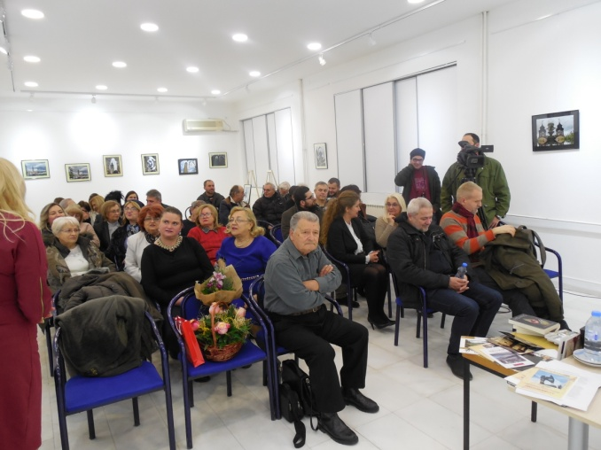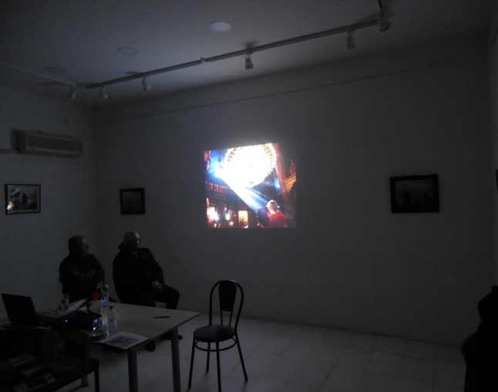

14.02.2018 Галерија „Ко-Ра“ голем салон
Групна изложба мултимедијален проект „Танго Жалузије“
во соработка со „Фамилија Тангови“; промотор на изложбата: Виолета Калиќ

Учесници:
м-р Марија Светиева, м-р Жанета Радевска Спировска, Олга Панкина, Славица Танеска...

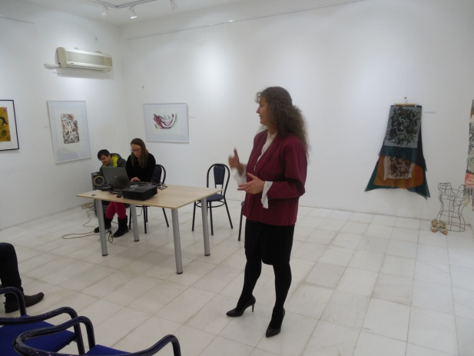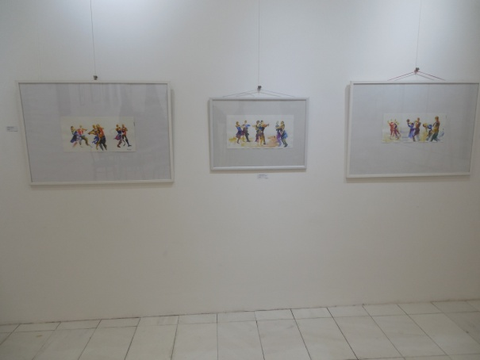

Галерија „Ко-Ра“ голем салон
Проекција на филмот „Танго Негро“
Во рамките на овој мултимедијален проект, кој обединува повеќе уметности и изразни форми,покрај традиоционална изложба инспирирана од славното танго, со цел да се акцентира мултимедијалноста на проектот и симбиоза на уметностите преку повеќе медиуми и изрази, секоја година покрај изложбата која обединува бројни изразни форми сликарство, скулптура, графика, инсталација, проектот вклучува и музика , танц и проекција на филмски остварувања. Виолета Калиќ е иницијатор и автор на овој мултимедијален проект со групна изложба на уметници од Македонија, и од надвор, инспирирани непосредно од вечното танго кое оставило трага во бројни остварувања во повеќе уметности.
Како мултимедијален проект кој е посветен на прочуеното танго кое обединува бројни уметности ширум светот, од минатиот век до денес, присатно е и во филмските остварувања.
Мултимедијалниот проект и оваа година е во соработка со студиото за танц „Фамилија Тангови“ .Од филмските остварувања, оваа година проектот е надополнет и со проекција на филмот „ Танго негро“, за афричките корени на тангото во режија на Дом Педро.Тоа е филм кој говори за влијанието на афричките корени и афричката култура во генезата на тангото во Аргентина и Уругвај.
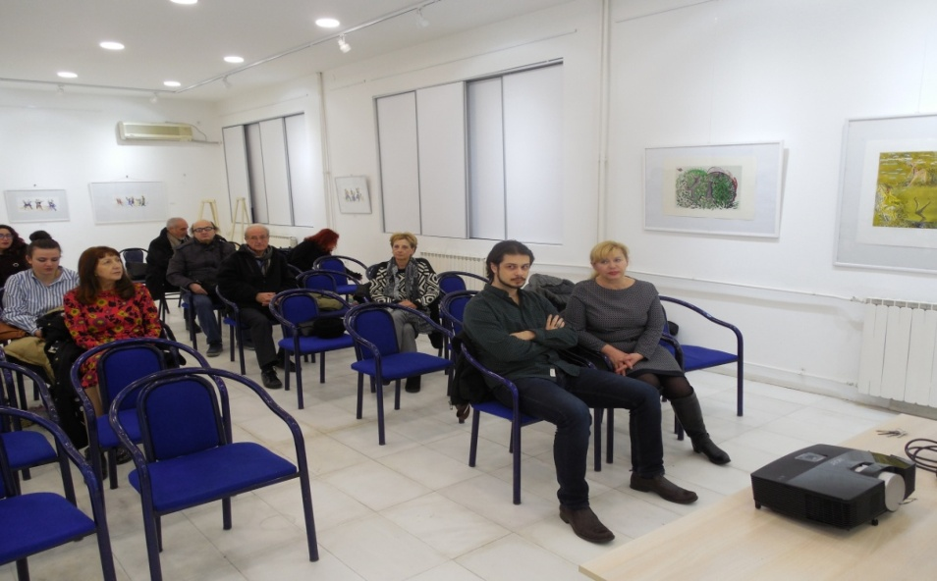

07.март 2018 - Галерија „Ко-Ра“ – мал салон
Групна мултикултурна изложба
Учесници:
Ма бин Ји , Вера Дворска, Јасмин Ма,Андријана Ќирковиќ,Стефан Александарски
Групна изложба на слики, скулптури, накит...инспирирана од различни периоди на повеќе цивилизации и култури, воедно е и од мултикултурен карактер, обединува и повеќе генерации и разнородни искуства стечени во текот на студиите на Јасмин Ма во Тунис, на Вера Дворска во Багдад, на Ма Бин Ји во Кина...
Промотор на изложбата: Виолета Калиќ

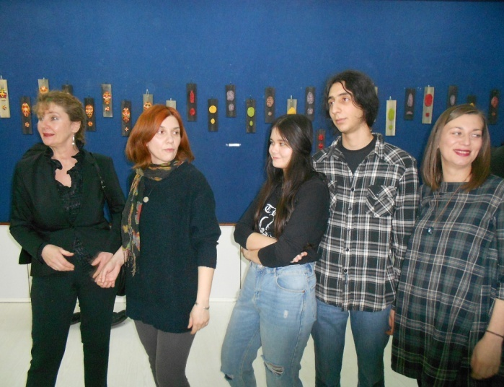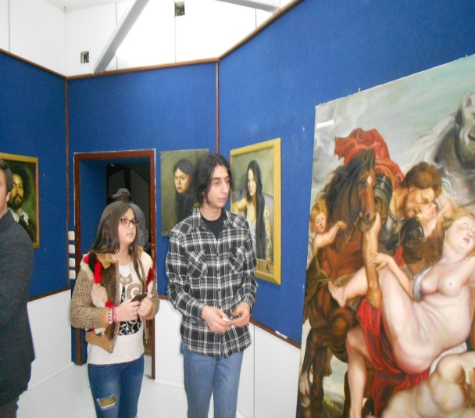

17.03 2018 - Меѓународна соработка
Гостување на мешаниот хор од уметничкото училиште
„Лука Соркочевиќ“ од Дубровник ,Р Хрватска
oрганизатори: Заедницата на Хрватите на Р,Македонија и ЈУ Домот на култура „Кочо Рацин“ Скопје, во соработка со Музичко едукативниот центар „Енсо“
Хорот исполни повеќе теми од хрватски композитори од повеќе генерации: К.Колбе, З.Шпољар,З.Камењарин, Т.Ухлик,А.Марковиќ, К.Магдиќ,Трад, В.Шунко...
Со ова гостување на мешаниот хор од уметничкото училиште „Лука Соркочевиќ“ од Дубровник ,Р Хрватска за прв пат се представува во Р.Македонија, со разнороден репертоар .Хорот го сочинуваат 27 ученици на возраст помеѓу 16 и 19 години, кои делата ги исполнуваат „a capella“под диригентската палка на Маја Марушиќ, нивната менторка.

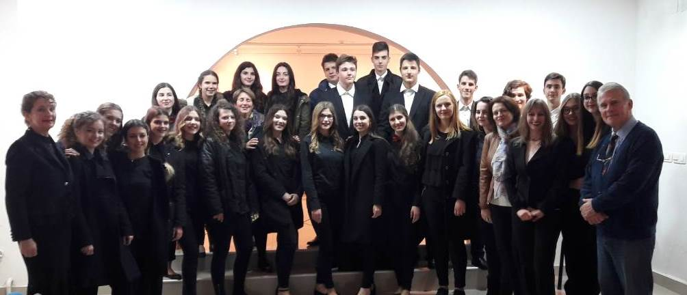

20.03.2018 - Галерија „Ко-Ра“ сутерен
Изложба - инсталација со видео проекција на Анкица Митревска
“CAUTION: X.G.O.T.A.V.O.I.D
Во соработка со Htet TSan,позната како фотограф од Њу Јорк
Изложба составен аод 3 дела:Инсталација на 600 мали цртежи во техника јаглен
дигитални фотографии и видео перформанс, проекција со наслов : “UNTITLED” (The Border that Definer) ; Промотор на изложбата : Виолета Калиќ
Технологизацијата и современите сајбер дострели,генетската модификација, разнообразните експерименти во сите сфери на современата цивилизација, и нивните рецидиви со несогледливи последици на човековата природа и големото оттуѓување на човекот како единка се основната интенција на овој дел од ангажираниот опус на уметницата.
„ Војната не се одвива повеќе на фронтот како некогаш, туку многу повеќе во сајбер сферата,џпс системите за следење, прислушкувањата, биолошката војна, монтирањето на харп системите, за симулација дури и на емотивните расположениа, следењето дури и на мисловниот процес, кодирање и декодирање, интерполацијата на идентитетите, интерполација на микро чиповите, кои се наше секојдневие каде и да сме, оттргнати од своето исконско архетипско битие, од суштественото, изложени сме на манипулација и трговија со најсветите нешта со битието и идентитетот на хуманоидниот вид... Станавме заложници на техниката, технологизацијата, на хемијат, на генетски модифицираната исхрана, на сопствените дострели“, истакна Виолета Калиќ при отворањето на изложбата.
„Која со запазување на препознатлива симбилика и метафора евидентно упева да предизвика соблазнување кај набљудувачот преку андрогените, хуманоидни мутантни ликови полни со сарказам во различна форма, големина и функција“
Или според нејзините зборови„моќниот и ранливиот – икако тие се користат во политички управуваните идеологии во современото глобално опшетство, различните средстав за контрола,мониторинг на луѓето, контролираните медиуми и ширењето на страв созадваат современа општествена анксиозност на изолација, опсесија, оттуѓување и поделба....родовата не -еднаквост“
Анкица Митревска подолг период активно твори во САД, добитничка на повеќе награди и признанија,по бројни прокети од ангажиран карактер особено во текот на престојот во САД, застапена е во повеќе колекции ширум светот.

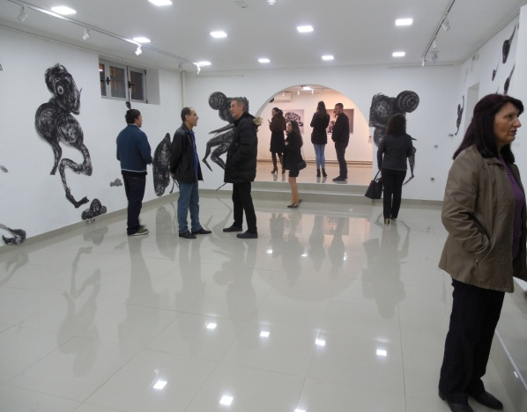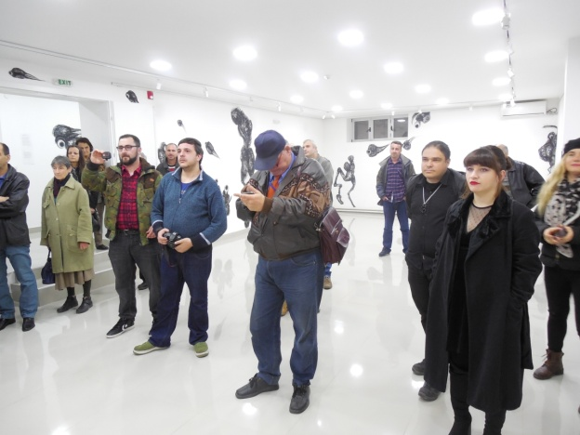

21.03. 2018 - Галерија „Ко-Ра“ голем салон
„Зелените покриви се нашите зелени оази“– традиционална групна изложба
по повод Денот на пролетта и Деновите на екологијата
промотор на изложбата: Виолета Калиќ
Во оваа традиционална изложба од еколошки ангажиран карактер секоја година, уште од далечната 1991 г, се вклучуваат и нови имиња давајќи ја својата поддршка кон оваа проблематика од глобално значење за Планетата Земја.
Учесници:
Зоран Бошковски, Емилија и д-р Тони Тоциновски,Сарита Конеска,м-р Марија Рашковиќ,
Гордана Винчиќ,Игор Љубовчевски, Славица Танеска, Александар АцоТаневски,
м-р Марија Светиева, м-р Влахо Бранѓолица, м-р Сара Длака, Глигор Васков, Јасмин Ма,
Вера Дворска, Ана Бела Ал Аббаси,Стефан Димовски, Ласа Саити...

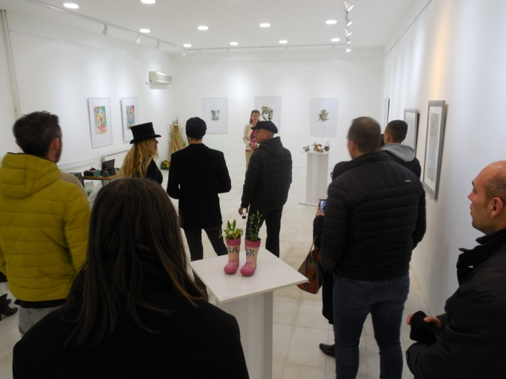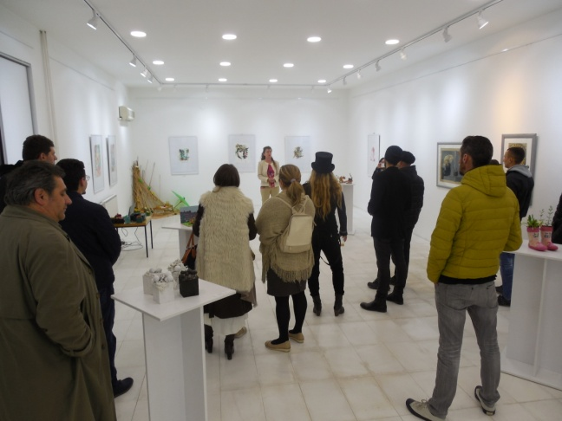

21.03.2018 - Галерија „Ко-Ра“ – мал салон
Изложба на Сарита Конеска и на м-р Валентина Конеска - инсталација „Зелена соба“
Промотор на изложбата :Виолета Калиќ
По повод Денот на пролетта и деновите на екологијата во рамките на традиционалното одбележување секоја година преку повеќе содржини ЈУ Домот на култура „Кочо Рацин“ Скопје го дава својот придонес во афирмацијата на оваа проблематика од глобален карактер која е се поактуелна, особено со големите и застрашувачки климатски промени, ширум светот, кои бараат ургентен ангажман, од секој поединец, и активно партиципирање на секое општество, ширум светот ,преку најразнородни форми почнувајќи од најраната возраст. Во тој контекст е иницирана и оваа тематска изложба со цел да ги преобликува и облагороди нашите урбани ентериери и екстериери со инсталирање и на покривите, но и на вертикалните ѕидни површини и секаде каде е возможно и навидум невозможно, треба да ни е предизвик,да внесеме што повеќе зеленило кое го намалува и загадувањето, пречистува воздух, произведува кислород но и ја намалува температурата, и до 15 степени , особено важно за климатските промени со кои сме глобално соочени, каде и да сме, истакна Виолета Калиќ по повод отворањето на оваа инвентивна инсталација, просторна интервенција на двете млади уметници.
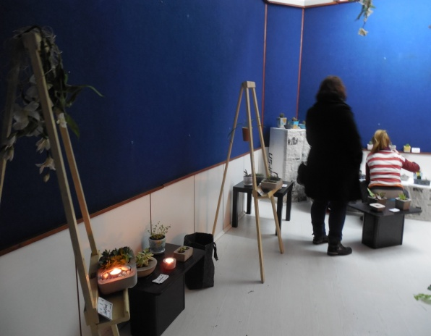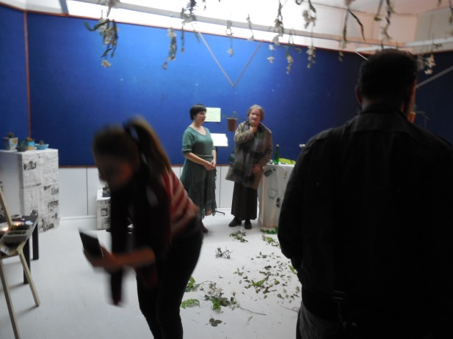

22.03.2018
Регионална и меѓуинституционална соработка - Гостување во Куманово
„Ликовен круг Похижек“. Изложба на 23 ликовни уметници од Република Хрватска
Дел од колекцијата на колекционерот и галеристот -Стјепан Похижек од Сесвете, Р Хрватска
Организатори:
ЈУДом на култура „Кочо Рацин“ Скопје
Национална Установа „Трајко Прокопиев“ од Куманово
Заедница на Хрватите од Република Македонија Огранок „Куманово“
„Ликовен круг Похижек“ од Сесвете , Р.Хрватска
Куратор на изложбата: Виолета Калиќ, историчар на уметноста

промотори на изложбата:
вовед :Роберт Цветковски, дипл.историчар на уметноста и директор на Националната Установа „Трајко Прокопиев“ од Куманово
промотор: Виолета Калиќ, дипл историчар на уметноста и стручен соработник за визуелните уметности, дизајн и архитектура во ЈУДом на култура „Кочо Рацин“ Скопје
Господин Иван Серкиниќ говореше по повод отворањето на изложбата од име на Заедницата на Хрватите на РМакедонија, како претседател на Огранок Куманово.
На ова изложба се претставени 23 уметници од Р Хрватска, од повеќе генерации на современото хрватско сликарство.Застепени се во повеќе техники, масло, акрил, колаж, комбинирана техника, со разнородна тематика и сликарски израз, како дел од колекцијата на галеристот и колекционер Стјепан Похижек, која е представувана во преку 50 тина земји од светот.
Учесници:Живко Топлак, Бранка Копети,Марија Чукељ,Маја Вукина Боговиќ,Стјепан Шандрк, Николина Шимуновиќ, Марија Галиќ ,Ѓуро Седер,Данко Фришќиќ, Драган Милошевиќ, Јосип Рубес, Петер Велц,Владо Туѓа, Данијел Жабчиќ, Золтан Новак, Јосип Земан,Тончи Адулмар,Ирис Бондора Дворник, Игор Рончевиќ, Дубравка Бабиќ, Далибор Јелавиќ, Предарг Гол, Бруно Маскарели.
Оваа изложба која го афирмира и иницира и колекционерството
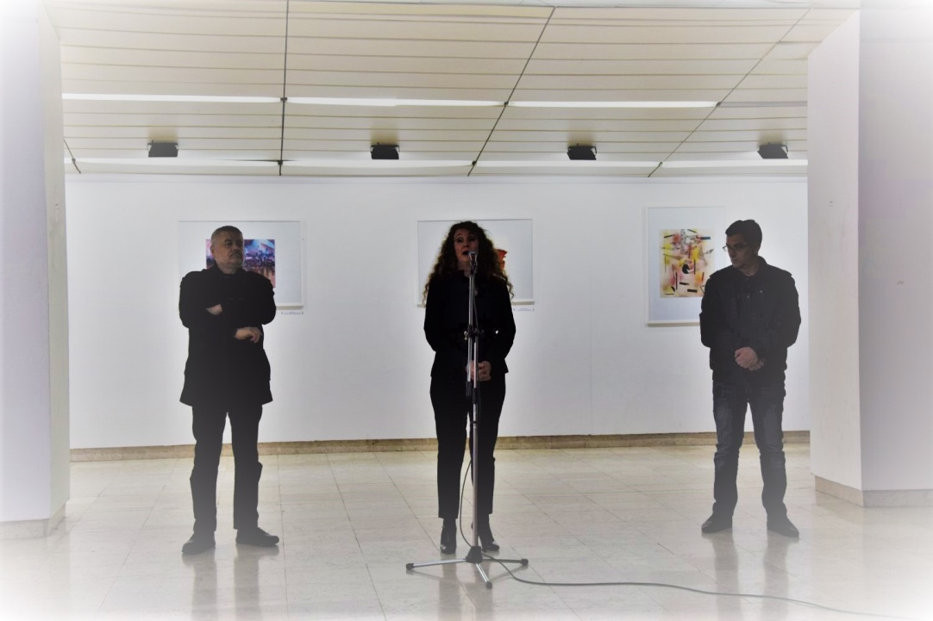

30/31.03.2018 - Галерија „Ко-Ра“ голем салон
Изложба на икони од Златко и Соња Лечковски од Битола
Промотор проф д-р Елизабета Серафимовска, голем познавач на срeдновековната уметност на Македонија, која во исцрпното излагање говореше за значењето на иконите во светските рамки и особено за нивната традиција и големите дострели во културанта ризница на Македонија.
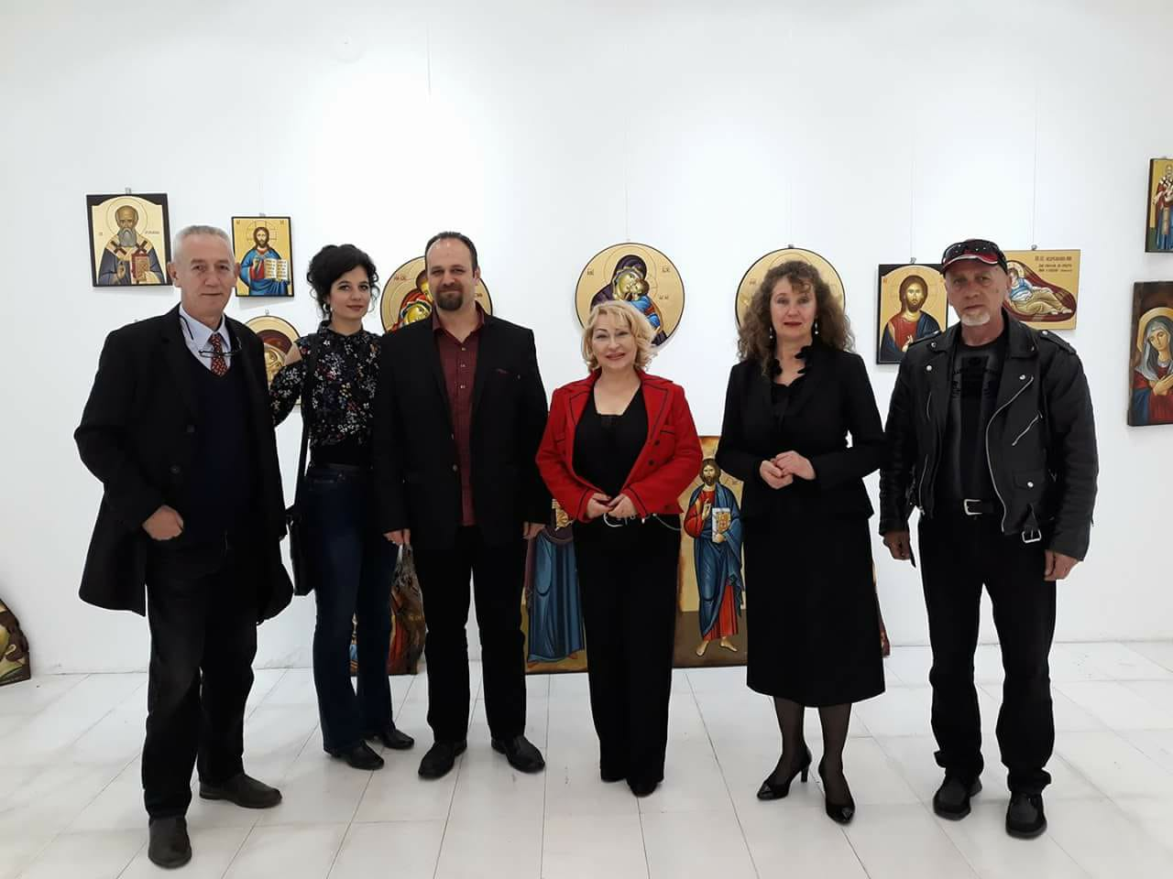

11.04.2018 - Галерија „Ко-Ра“ мал салон
Самостојна изложба на Зорица Ѓеорѓиевска - „Ѕвезденото небо над Идила“
Ова претставување на автор од трета доб има за цел да ја негува и поттикнува креацијата и талентот, особено на лица во Домовите з астари лица од генерацијата на третата доб,со афирмирање преку галериско представување на остварувањата настанати во текот на подоцнежиот период од животот.
Промотори: Виолета Калиќ, д-р Мишел Павловски, д-р Александар Прокопиев, д-р Лорета Ѓеорѓиевска
Голем дел од опусот авторката даруваше на присатната публика.

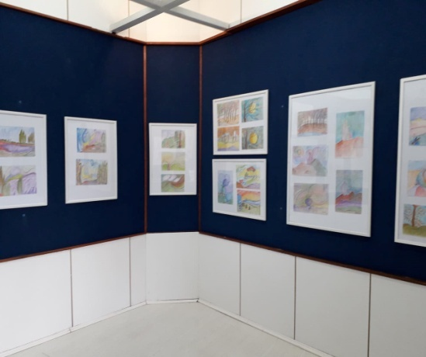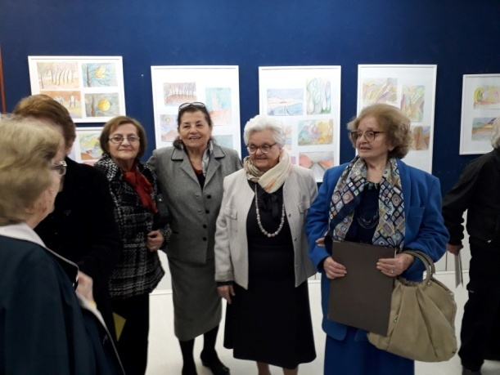

17.04.2018 - Галерија „Ко-Ра“ голем салон
Даница Крстеска од Гостивар - талентирана авторка на бројни дела која за прв пат се представува со самостојна изложба која укажува на нејзиниот евидентен талент и повеќегодишна посветеност кон самостојното изучување и осознавање на ликовните постулати.Жената и нејзината лирична природа се во фокусот на нејзината определба , како и мртвата природа инпсирирана од остварувањата на големите уметници низ историјата...
Предговор во каталогот кон изложбата и промотор : Виолета Калиќ
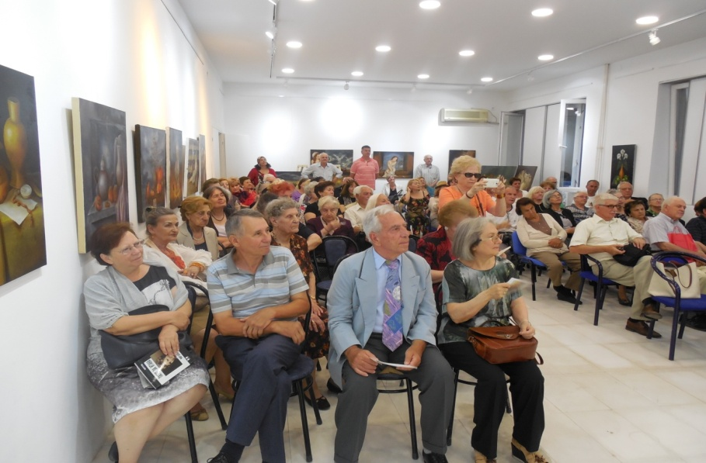

04.05.2018Галерија „Ко-Ра“ сутерен
Групна изложба „Експериментален цртеж“ во соработка со ДЛУМ
Промотори:Христијан Санев –претседател на Друштвото на ликовните уметници на Македонија, Виолета Калиќ- историчар на уметноста, стручен соработник за визуелни уметности, дизајн и архитектура
Учесници:мр Мирко Вујисиќ, Лидија Вијисиќ, Александар Јанкуловски Цане, Ана Ивановска, Ангел Димовски Чауш, Стефан Димовски, Ацо Таневски, ТањаТаневска,Благојче Наумовски Бане, Валентина Илијевска, Весна Радишиќ Ацковска, Гроздан Кртсевски, Елена Ѓорѓиевска, мр Жаклина Глигориевска Кочоска, Златко Глигоров,. Илина Арсова, мр Јовица Мијалковиќ, Катерина Таневска, Кирил Гегоски, Љубица Мешкова Солак, Марина Лешкова,Мирослав Вељковиќ Мишо, Нарциса Андреевска, Наташа Андонова, Новица Трајковски,мр Петра Јовановска, мр Марија Светиева, Валентина Илиовска,Росица Лазеска, мр Слободан Живковски.
Ова е традиционална годишна изложба на ДЛУМ насловена „Експериментален цртеж“ со која Друштвото на ликовните уметници на Македонија, ДЛУМ, во соработка со Ј У Домот на култура „Кочо Рацин“ Скопје во новиот салон на Галерија „Ко-Ра“ - сутерен, 4. мај 2018 претставува најнови остварувања од областа на современите медиуми и цртежот како дисциплина која е континуирано присатна како стожер во ликовната уметност од праисторијата до денес.
По повод отворањето на изложбата пред бројната публика говореше претседателот на ДЛУМ, познатиот уметник и професор, господин Христијан Санев и Виолета Калиќ, историчарка на уметноста, стручен соработник за визуелни уметности, дизајн и архитектура во ЈУ Домот на култура „Кочо Раљцин“ Скопје, промотор на изложбата на која учествуваа бројни членови на ДЛУМ. Со голем дел од нив ЈУ Домот на култура „Кочо Рацин“ -Скопје имаше соработка во изминатиот период со нивно претсатвување во просторот на Галерија „Ко-Ра“ но и надвор во рамките на бројните проекти организирани од страна на Ј У Домот на култура „Кочо Рацин“ Скопје.Меѓу учесниците со свои дела во повеќе техники беа застепени 30 тина уметници од повеќе генерации.

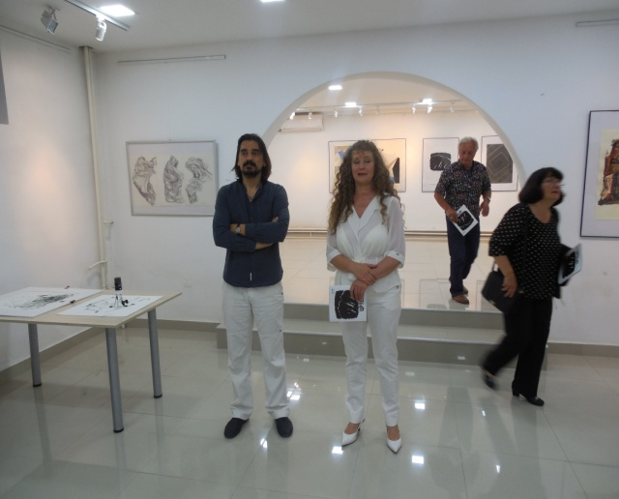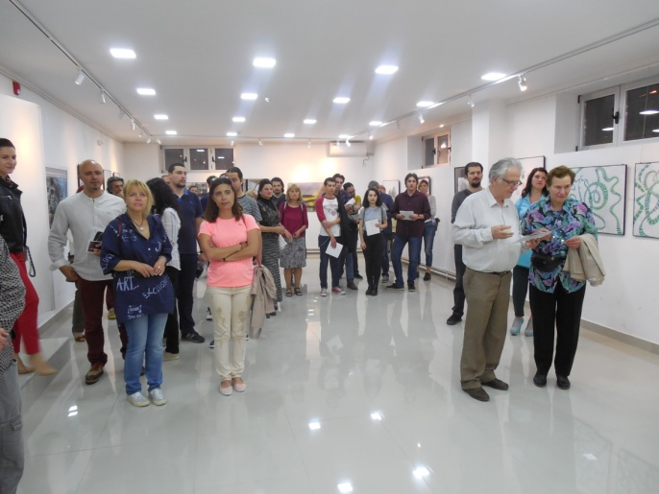

19 мај 2018 - Галерија „Ко-Ра“ сутерен
Гордана Винчиќ самостојна изложба
„Лего со моето его“
инсталација на цртежи, ретроспектива со перформанс
промотор: Виолета Калиќ
Гордана Винчиќ е родена во Скопје, а дипломира во Шведска ( на Универзитетот во Лунд за социјална работа и политик).По дипломирањето реализирала голем број проекти со поддршка на Шведската Влада .Работи на полето на социјална работа и лидерство Исто така има реализирано учество во голем број групни ( Шведска, Р.Македонија, Мароко, Франција, Србија и др.) и самостојни изложби во Русија, Англија, Шведска, Р.Македонија.Учествува на бројни интернационални манифестации како судија при Изборот на најталентирани млади уметници во Тирана 2016 како и на повеќе ликовни колонии.Организатор е на Интернационалниот ликовен симпозиум кој се одржа во февруари 2018во Скопје со триесет учесници од три континенти.Добитничка е на наградата за стрип како дебитант 2016 во Р.Македонија. Нејзините дела се застапени во голем број колекции ширум светот, ( во Велика Британија, Шведска, САД, Германија, Италија,Русија, Романија,Франција...)Нејзините дела се и во бројни продажни и изложбени галерии , како и во постојаната колекција на Галерија - Музеј „Остен“.

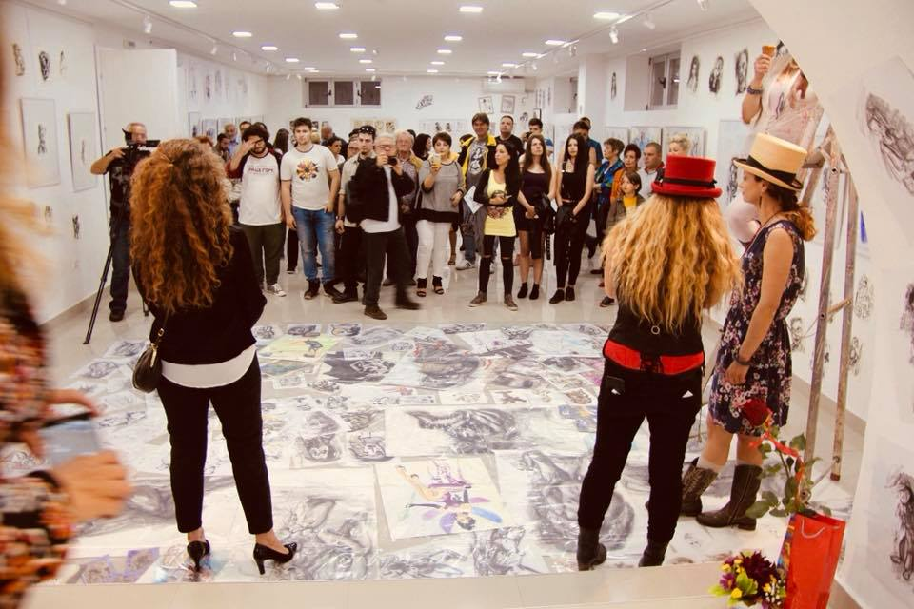

31.05 јуни 2018Галерија „Ко-Ра“ – мал салон
Изложба на НВО „СЕНСУС“ „Боите на чаршијата“ - Изложба на група ученици
Ментор: мр- Шќипе Мехмети
Изложба на фотографии настанати непосредно во обиколка на прочуената стара скопска чаршија. Овој проект е подржан од Министерството за култура на Р.Македонија и има за цел да ги негува и афирмира културно-истѕориските споменици, обичаи и традиција
Промотори: Виолета Калиќ и м-р Шќипе Мехмети
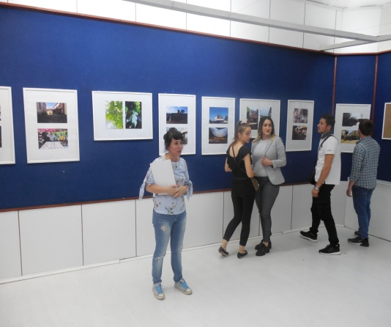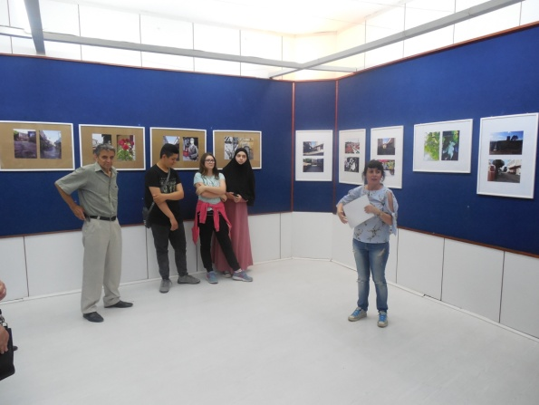

Јуни 2018 - Галерија „Ко-Ра“ сутерен
Групна изложба на креативно ликовното студио „Арс Вивенди“
под раководство на м-р Тони Шулајковскии Дијана Петкова
Традиционално секоја година завршната изложба на група ученици на ова студио се реализира во просторот на Галерија „Ко- Ра“ . Изненадуваат постојано со разнообразноста на тематската преокупација, со примената на бројни техники, но особено со надоградбата на талентите со стручна педагошка насока на познатиот уметник и педагог м-р Тони Шулајковски, наградуван со бројни награди за неговата педагошка работа
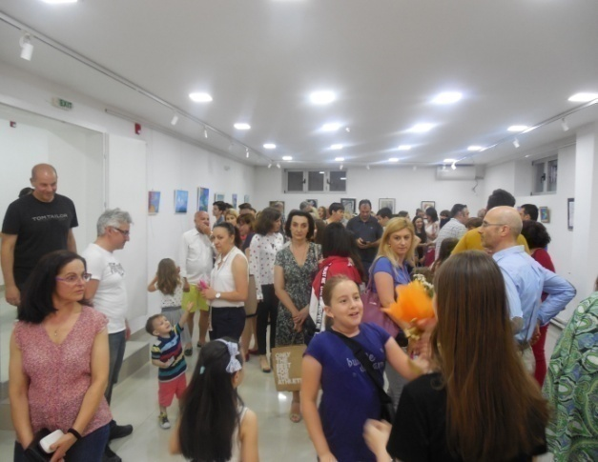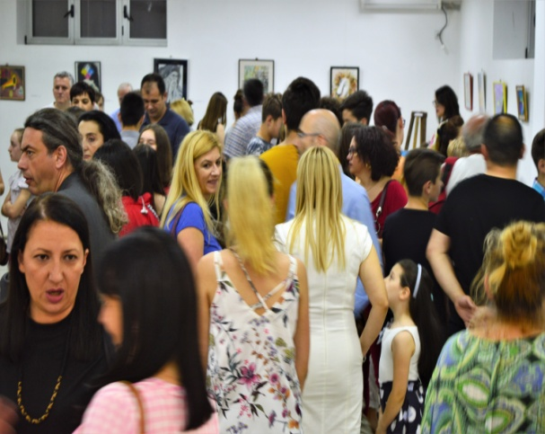
24.09.2018 - Галерија „Ко-Ра“ мал салон
Самостојна изложба на карикатура на позантиот македонски карикатурист
Божидар Поп Антоски „Политичкото во кроки“
Промотори: Виолета Калиќ, Божидар Поп Антоски, вонр проф доц ЗагоркаАнтоска Андовска
Изложбата ја отвори вон.проф.Загорка Поп-Антоска Андовска, а на гостите им се обрати и авторот на оваа самостојна изложба со која се претставува со избор од 26 карикатури настанат во разни периоди. Автор на предговорот во каталог кон изложбата е Златко Теодосиевски. За значењето на карикатурата низ историјата на уметноста накратко говореше Виолета Калиќ, дипл.историчар на уметноста и стручен соработник за визуелни уметности , дизајн и архитектура во ЈУ Дом на култура „Кочо Рацин“ Скопје.

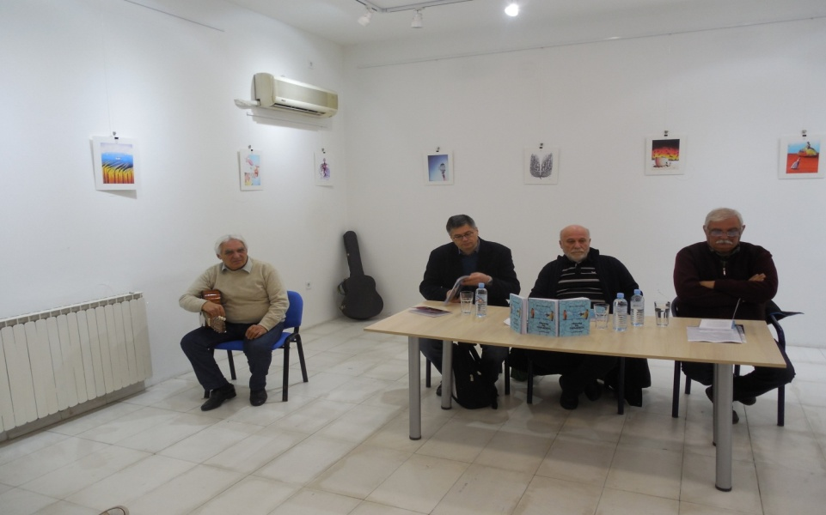

06.10.2018 - Бела ноќ 2018
Групна изложба на 25 стрип автори од повеќе генерации: ГАЛЕРИЈА „КО-РА“
„ТУКА СЕ МЕЃУ НАС“
“This is Here Between us”Изложба на стрип
Учесници:20 стрип автори од повеќе генарцаии:Миле Топуз, Диме Иванов Димано, Тоде Блажески, С.Сремац,Раде Дичоски. Милан Милиќ, Мирко Бојаџиевски,Гордана Винчиќ, Игор Љубовчевски,Дурмиш Ќазим,како и студентите :Џошкун Аџиевски, Марија Тојановска, Беатрис Петровска, и учениците: Евгенија Трајковска, Софија Ристевска, Калина Печевска,Ана Марија Стефаноска, Јана Бутеска,Никола Димов, Иван Младенов,Ивана Младенова,Илија Младеновски...
Промотори:дирекотот на Стрип Центарот од Велес и проект менаџерот и Виолета Калиќ

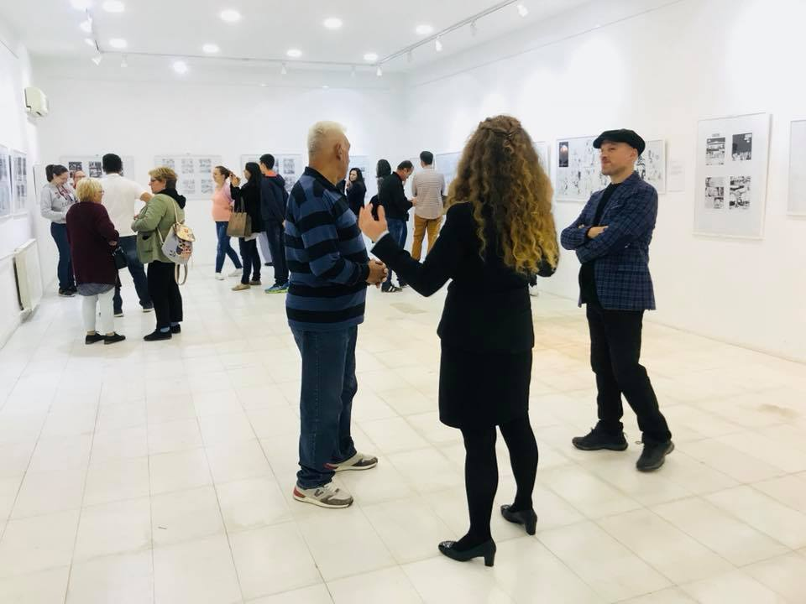

17.10.2018
Групна изложба „Еко,а не его арт“
– овој проект е на иницијатива уметницата ( проект координатор)
Сарита Конеска
Тематски слободна но со цел да иницира рециклирање на стари материјали и отпадоци и нивно ликовно обликување до употребни предмети
Учесници на изложбата:
Сарита Конеска, Игор Љубовчевски,Гордана Винчиќ,Андријана Андреева,Хопс,Весна Петрушевска,Ања Илиева
Промотори на изложбата :Представници на Здружението , Сарита Конеска и поетесата Лидија Јеремиќ. Изложбата беше проследен и со музички настап на ученик.

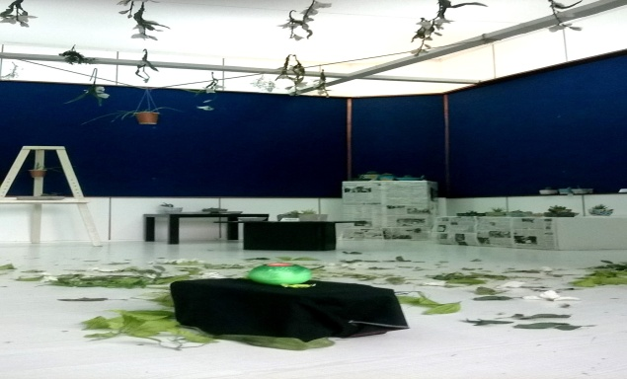

06.11.2018 - Галерија „Ко-Ра„ –голем салон
Изложба на фотографии од Нулифер Сали
Промотор: Виолета Калиќ
Во оваа изложба младата и талентираната авторка Нулифер Сали која исто така дел од својот опус на творештво посветена на Ебру текниката, овој пат се претставува со фотографии. Во оваа самостојна изложба се претстави дел од нејзиниот опус инспириран од историското културно минато и голем број на зачувани стари споменици во Старата скопска чаршија, Јахја пашина џамија, Даут паша Амам, Сули Хан, Куршумли Хан, Чифте Хамам се самите дел од богатото културно богатство, кое со цел камерата го задржува од заборавеност и придонесува за нејзината афирмација во странство, истакна Виолета Калиќ по повод отворањето на изложбата.

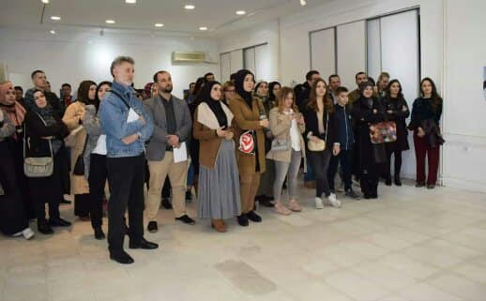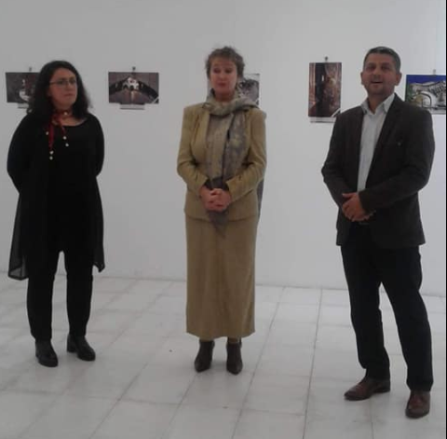

09.11. 2018 - Галерија „Ко-Ра“ – голем салон
Самостојна изложба на м-р Сашо Блажески од Охрид - „чудниот рај“
Куратори предговор во каталогот кон изложбата : Виолета Калиќ
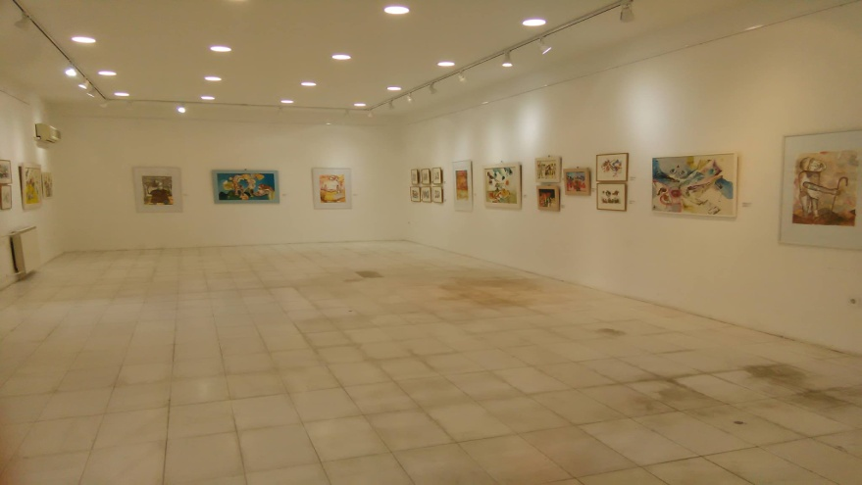

14.11.2018
Меѓународна соработка- изложба на Силвија Бутковиќ од Ѓаково
Изложба на фотографии„Коњи бели коњи врани“ Силвија Бутковиќ од Ѓаково,Р Хрватска
Организатори:
Здружението на Хрватите „Славонија“ од Скопје и ЈУ Дом накултура „Кочо Рацин“ –Скопје, Р Македонија.
Ова гостување е реализирано под покровителство на Амбасадата на Р Хрватска во Р Македонија
Промотори:НЕ Даниела Баришиќ, амбасадор на РХрватска во Р Македонија , министерот без ресор Зоран Шапуриќ и Виолета Калиќ
Силвија Бутковиќ се занимава со уметничка фотографија, а воедно е и книжевник, писателка, фоторепортерка- дописничка и лиценциран туристички водич непосредно ангажирана во прочуената Државна ергела во Ѓаково, Р Хрватска, во областа на туризмот и маркетингот.
превод на македонски од хрватски јазик Виолета Калиќ
објавено е во медиумите: во Р Хрватска , а на радио на ХРТВ, за диаспората, е емитувано во живо и интервју со авторот на изложбата Силвија Бутковиќ и куратор на изложбата Виолета Калиќ

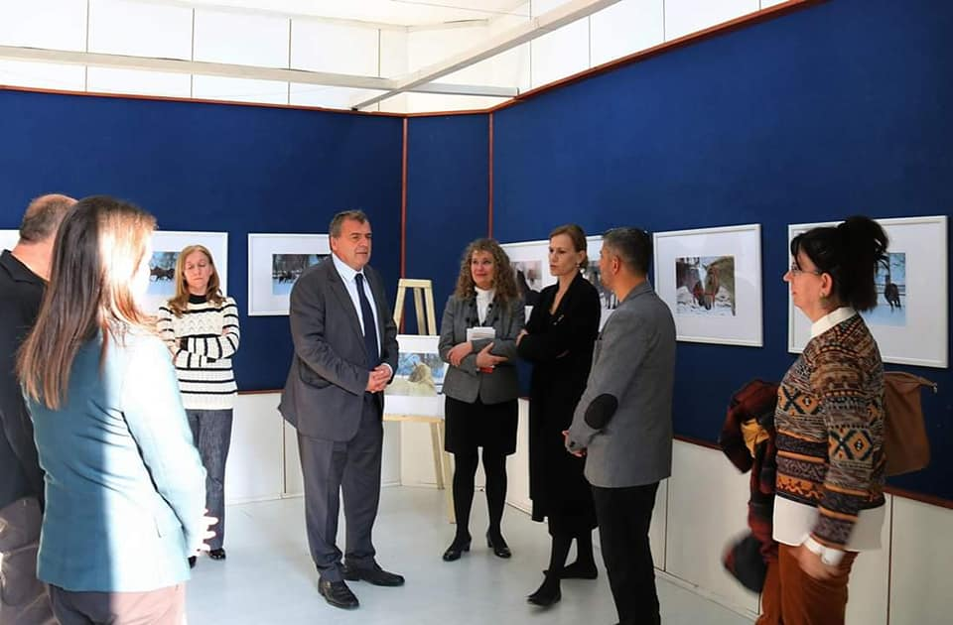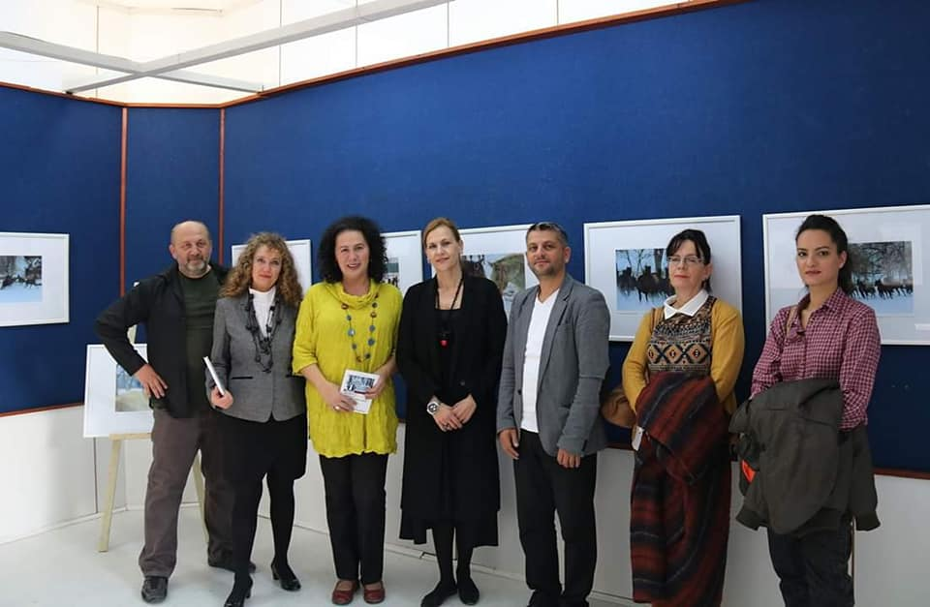

29.11.до 2.12.2018
Мултикултурна изложба на минијатури на група од 55 уметници од РМакедонија
во „Студиефорбундет“ ,Малмо,Шведска
Куратори:Гордана Винчиќ (Шведска), Виолета Калиќ ( РМакедонија), Игор Љубовчевски Македонија
Промотори: Гордана Винчиќ (Шведска) на шведски јазик
Виолета Калиќ ( РМакедонија) на англиски јазик
Игор Љубовчевски Македонија, на македонски јазик
Овој проект е подржан од Град Скопје и Град Малмо, како и од Заедницата на Македонците во Малмо Спортско Културно Друштво.
Благодарницата за соработка со ЈУДом на култура „Кочо Рацин“ од Скопје му беше врачена на директорот на ЈУДомот на култура „Кочо Рацин“ Скопје, господин Сафет Камбери
Учесници на изложбата се:
Александра Арсовска, Андријана Андреева, м-р Весна Радишиќ Ацковска, Маја Андонова Јокиќ, Сашо Ацковски, м-р Сашо Блажески,м-р Емилија Божиновска Шумковска, м-р Борјана Божиновска Ѓорѓиевска,Витан Божиновски,Томо Бундевски, Лидија Вујисиќ, Марко Вујисиќ,м-р Мирко Вујисиќ, м-р Жаклина Глигориевска Кочовска, Вера Дворска, Горјан Ѓоргиев, м-р Ана Ивановска, м-р Анета Ивановска Симјановска,Валентина Илиевска, м-р Симона Јакимовска, м-р Стефан Јакимовски,
м-рЗоран Јакимовски, Бранко Јакшиќ, м-р Петра Јовановска,м-р Маја Кировска, Цветанка Јованова Хермес, Лиле Јовановска Арсова, Сарита Конеска, Росица Лазеска, Гордана Винчиќ, м-р Шќипе Мехмети,Верина Николова, Лидија Пачемска Џонс, Ицко Петрески,м-р Жанета Радевска Спировска, м-р Исмет Рамиќевиќ, д-рМаја Рауник Кирков,м-р Марија Светиева, Александар Таневски, Игор Таневски, Катерина Таневска,м-р Тања Таневска, Ана Темкова, Емилија и д-р Стојче Тоциновски,Луси Хуи рајковска, Симонида Филипова Китановска, Вернон Џонс,м-р Тони Шулајковски, Игор убовчевски , д-р Дита Старова Ќерими,м-р Бурхан Ахмети, м-р Наташа Милованчев
Изложени беа 60 дела од 55 уметници од Р Македонија, од кои едното беше подарено, фотографија на Јахја Пашината Џамија од Скопје, дело на Нулифер Сали насловено , „Врата“ колор фотографија 42х24цм.
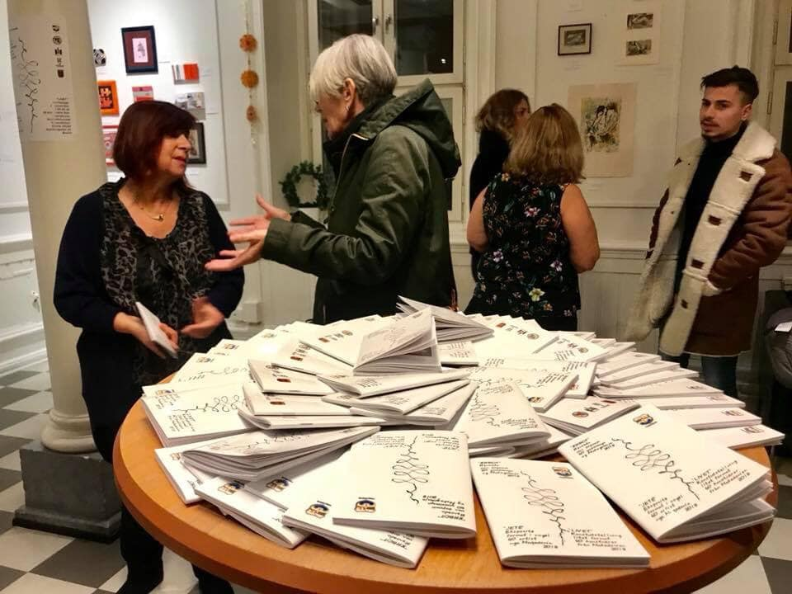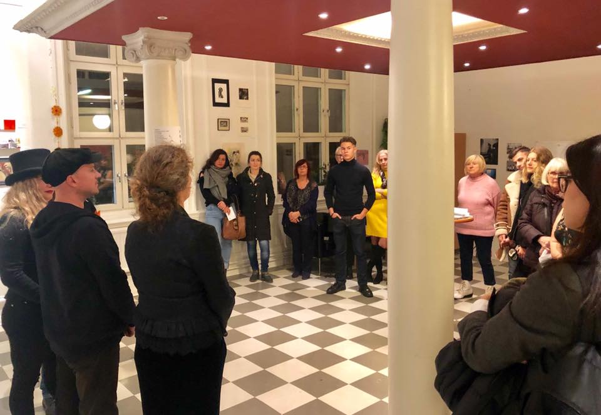

18.12.2018 Галерија „КО-РА“ - голем салон -
„животот на другите“ самостојна изложба на Марија Смилевска
Осврт кон отворањето на изложбата Виолета Калиќ
Марија Смилевска е уметница која својата препознатлива ликовна естетика, својата тематска проекупација ја акцентира со елементите - симболи, простор-време, идентитет, потрага на единката по идентитетот... Со препознатлива ликовна реторика, во релација со актуелната проблематика од утилитарно значење во нејзиниот фокус е едниката во сферата на глобализацијата, деперсонализацијата, осамата и редукција на битовото.
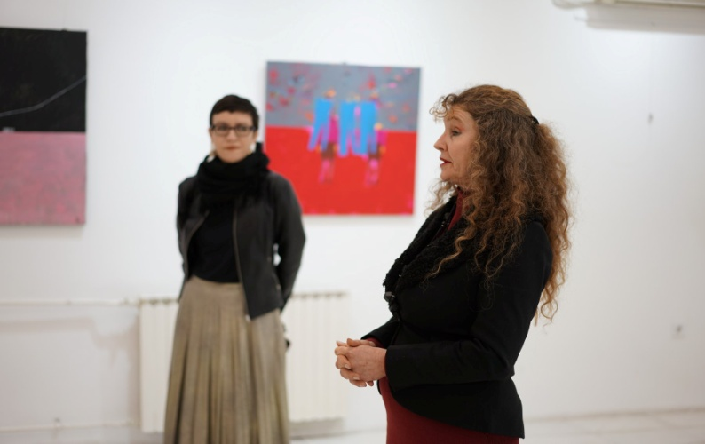

20 .12. 2018 - Галерија „Ко-Ра“ – мал салон
Александра Арсовска
Изложба на фотографии „Јас имам сон и ќе го остварам“
Промотор на изложбата:Виолета Калиќ
Александра Арсовска е родена во Скопје 1992 година. Претставник е на помладата генерација автори, Дипломирала на Европски Универзитет, во класа професор Гордана Вренцоска, која и е ментор и на нејзината дипломска работа на одделот за графички дизајн.
Учествувала во повеќе манифестации, како и во повеќе групни изложби на „Европски Универзитет“ во Скопје,а 2018 година учествува на мултикултурната изложба на група од 55 ликовни уметници од Македонија во „Студиефорбундет“во Малме, Шведска.
Нејзина преокупација е подолг период фотографијата.
Овој циклус насловен „Јас имам сон и ќе го остварам“ е инспириран од урбани моменти од секојдневието, од ретро и жанр сцени, а настанат е во период од последните неколку години по завршувањето на факултетот.Но талентот и дарбата се само основа врз која е неминовно неопходна надоградбата која најчесто потекнува пред се во рамките на семејството, а несомнено се важни и влијанијата на кругот во кој расне и се развива талентот.Така опкружена со специфични услови, на оваа изложба се надополнуваат елементите и влијанијата и од семејната ризница во која е дел од творештвото и на мајката Марина Масин која покрај посветеноста во рамките на професијата пасионирано се бави и со фотографија и го поттикнува талентот на малата Александра од најраните дни, бележејќи ги миговите од секвенци на животот, патувањата,преточени во една комуникација со времето, сегашно и минато, ововременото но и со ретро навраќања на спомените обвиткани со патина во аурата, акцентирани со колор сегменти кои ја надополнуваат доживелицата на некаде романтичното во пределот, или пак алегорија повеќе, луцидна алузија и сугестија, во духот на една стрит или урбана фотографија, на едно слемер живеење, кое како бран се провева помалку или повеќе во сите пори на општеството денес истакна Виолета Калиќ по повод отворањето на изложбата.

22.12.2018Галерија „Ко-Ра“ – сутеренАнастасија Пандиловска
Инсталацијата и просторна интервенција на младата уметница веа вистински предизвик кој резултираше со процес на пресоздавање до трансцедентна трансмисија на елементите,кој не водеше до осознавање на херметичноста на објектот, кој од „пасивен паметник на едно минато време впиено или девастирано во патината, станува пасивно динамичен систем на реверзибилно иреверзибилен проток на материјата. Со инвентивен избор во оперделбата за минималистичката ориентaција на употребните елементи ја акцентираа релацијата помеѓу човекот и просторот, значењето на материјата и есенцијалното, впиено во порите на просторот кој е сам по себе објект на перцепција, како интегрален и неразделен елемент, или сегмент кој може да опстојува и автохтоно... истакна Виолета Калиќ по повод отворањето на изложбата ...

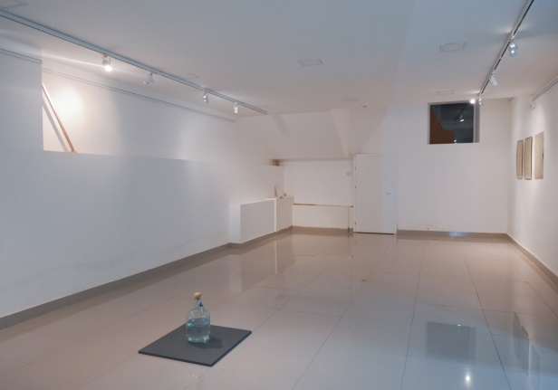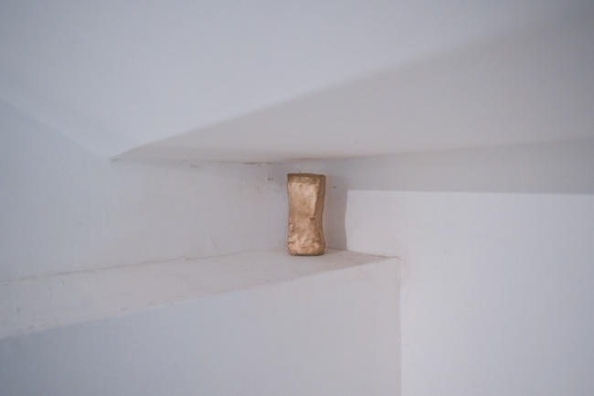
Трибини, дебати

14.02.2018
Едукативно предавање на тема: „Љубов, љубомора и посесивност“
предавач: др.Жарко Костиќ, мотивациски говорнок

Целта на ова едукативно предавање беше младата популација да се информира, едуцира и да се запознае дали љубомората е критериум за љубов, кога се појавува, што значи посесивна љубов, како да се справат со љубомората и полесно истата да се надмине.
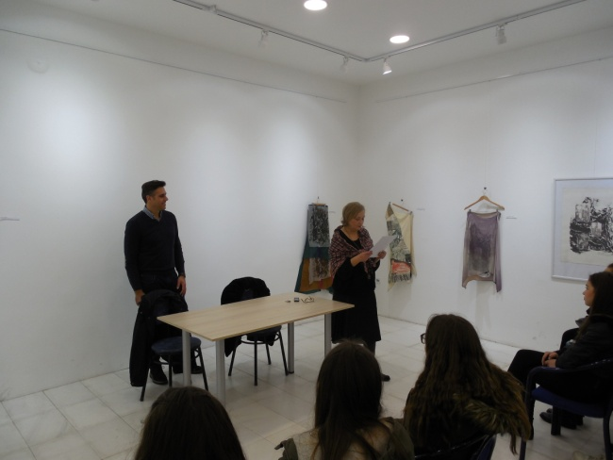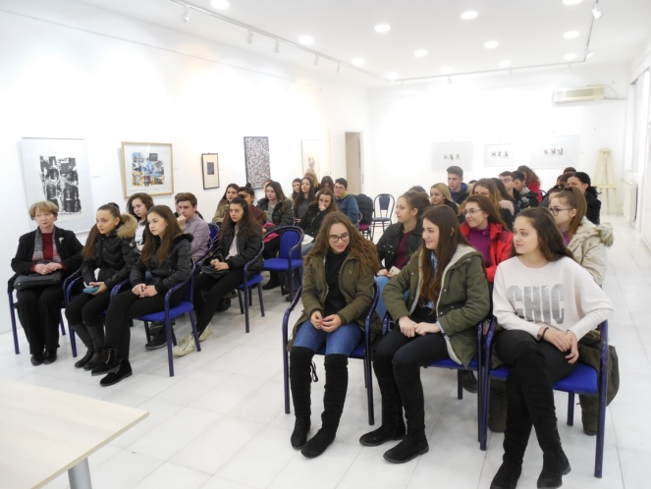

19.03.2018
Предавање на тема:Справување со паниката без лекови
предавачи: проф.д-р.Димитар Буновски, невропсихијатар
др.Андромахи Наумоска, клинички психолог

20.04.2018г.
Предавање на тема:„Влијанието на климатските промени врз здравјето на населението“
Предавач: др.Гордана Ристеска

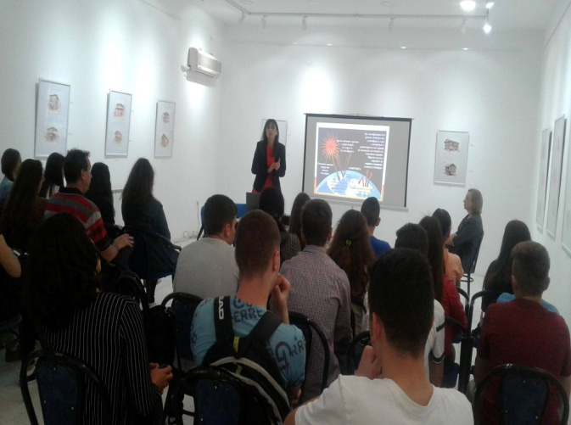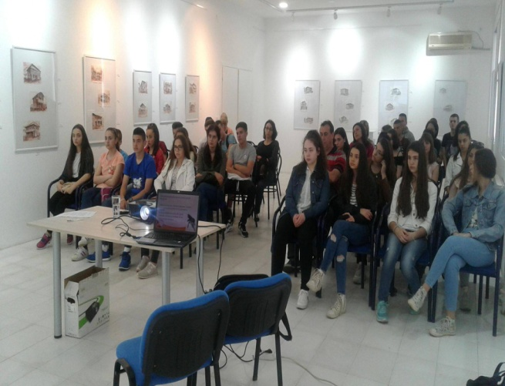

09.06.2018г.
Трибина на тема:„Како до здрав и долгорочен живот“

Во ЈУ Дом на култура „Кочо Рацин“ на 9.6.2018г. се доржа трибина на тема „Kако до здрав и долговечен живот“. На оваа трибина учество земаа академик, примариус др. Боро Вујасин, м-р. Ивана Вујасин, советник и претседател на Советот за заштита на животната средина во Советот на Град Нови Сад, меѓународен промотор за здрав начин на живеење и м-р.Драган Јованов, советник на премиерот на РМ во Владата на РМ за животна средина и просторно планирање.
На трибината се дискутираше зошто е потребно да се води здрав живот, што се подразбира под здрав живот, како да се создадат здрави навики, како да го избегнеме стресот кој е најзаслужен за голем број на болести на денешницата, зошто е потребено да имаме позитивен став и зошто среќата треба да ја бараме во малите нешта за да живееме долг и здрав живот.

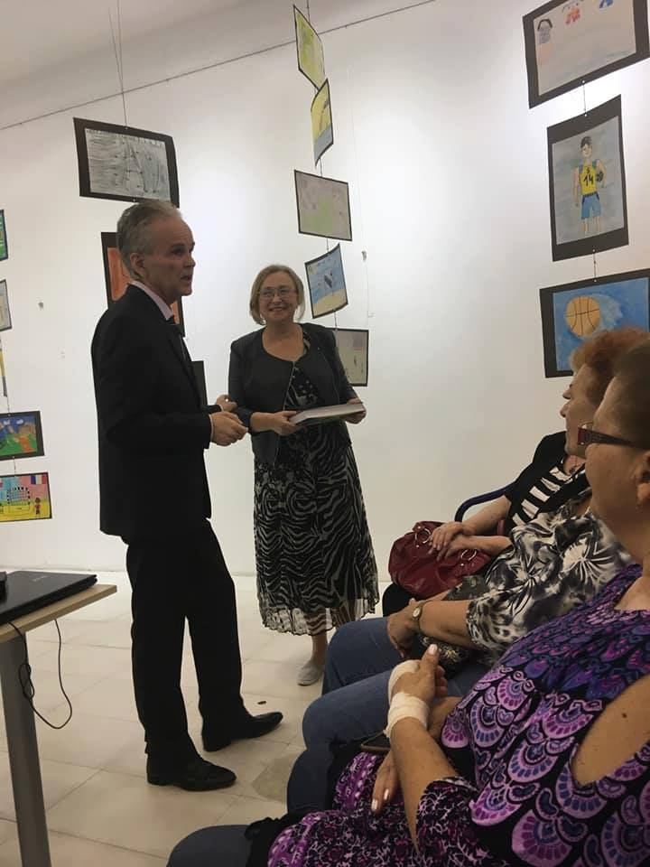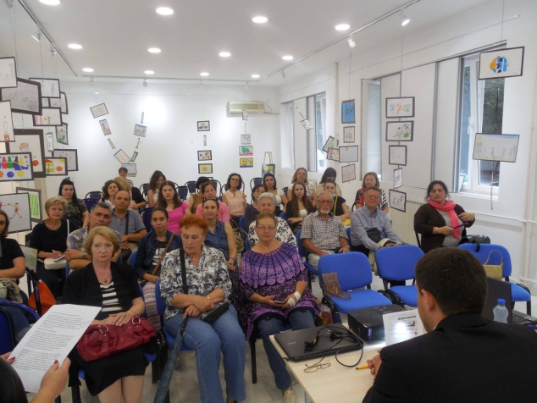

16.11.2018г.
Конференција на тема:„Како до почист воздух во Градовите?
Конференцијата беше организирана од НВО Зелен инститит.
На оваа конференција учествуваа со свои дискусии :Наташа Амдију,претседателка на НВО Зелен институт, Маја Морачанин, пратеничка и претседателка на ДОМ, Светлана Ѓорѓева, раководител на сектор, Министерство за животна средина и просторно планирање, Мирослав Богдановски, раководител на Инспекторат на Град Скопје, Невенка георгиевска,О2 Иницијатива, Антонио Јовановски, Здружение на граѓани Go Green, Ана Петровска, Државен секретар во Министерство за животна средина и просторно планирање, д-р.Христина Оџаклиеска, инженер по заштита по животна средина, наташа Доковска , Новинари за човекови права и Ервен Реџепагиќ, експерт за енергетика.
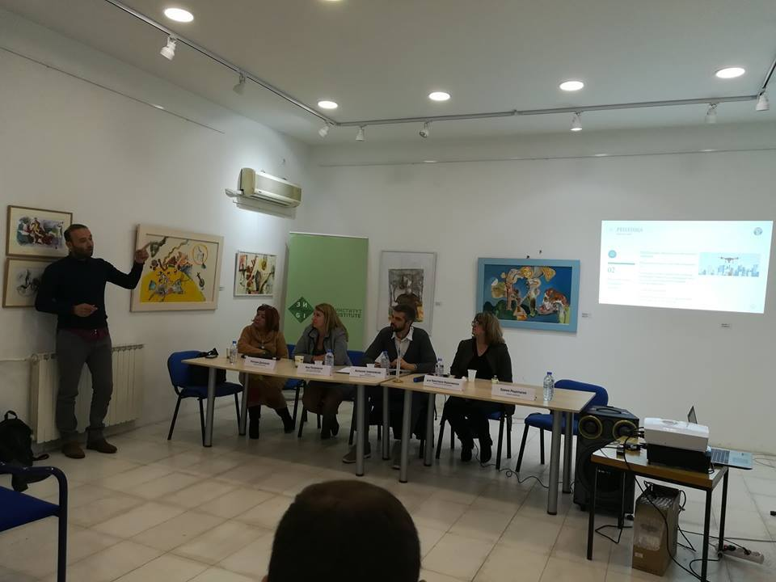
25.11.2018
Манифестација „ Со поетска реч стоп на насилството врз жените“
Манифестацијата беше организирана по повод 25.ноември меѓународниот ден за борба против насилството врз жените,во соработка со заедницата на Хрвати во Македонија и Организацијата на жени на Град Скопје.
За насилството врз жените зборуваа амбасадорката на Р.Хрватска во РМакедонија Даниела Баришиќ, Томка Дилевска, Нена Смилевска и Јасмина Дуриќ Калеовска.
Стихови посветени на жената читаа: Лидија Лучко Јеремиќ, Благојка Филипчева, Ивана Велиновска Боцеска и Валерио Тембелески.
Во музичкиот дел настапи Јулија Нелковска, виолина.

Фестивали

Меѓународен фолклорен фестивал “ Играме и пееме заедно “ во организација на Дом “ Кочо Рацин “ – Скопје се одржа од 06 – 09 јули 2018 година. На овој фестивал учество земаа фолклорна група “ Драгон “ Р. Австрија, фолклорна група “ Зиварвани “ – Р. Унгарија, ансамбл “ Дасма “ Р. Косово, фолклорна група “ Арт “ Р. Турција. Во рамки на овој фестивал се одржа еден целовечерен концерт на плоштадот Филип II.

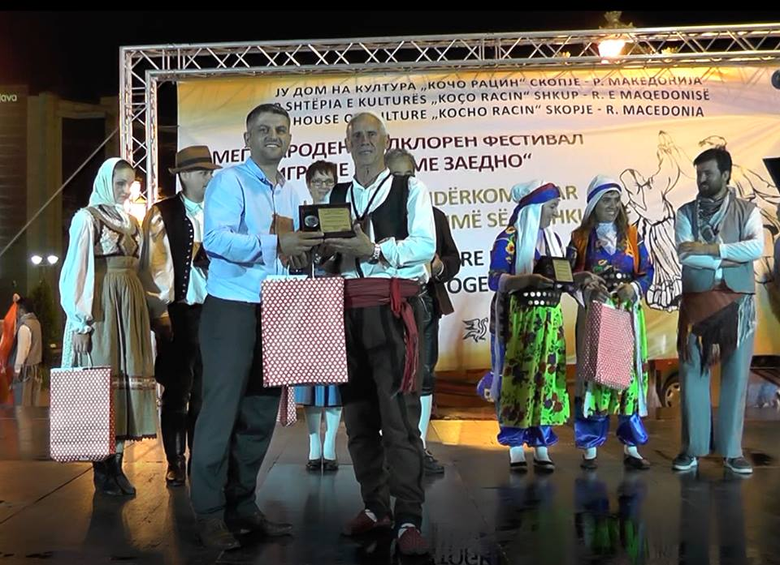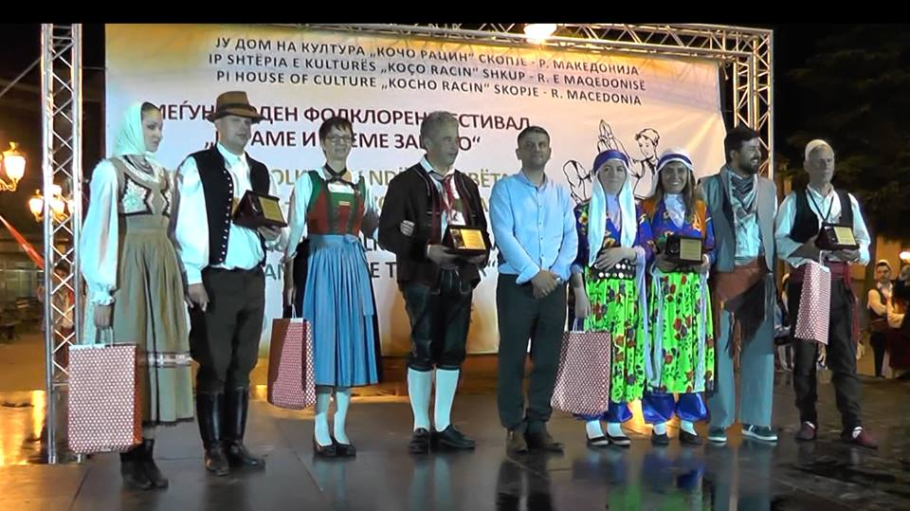

Мултикултурна фолклорна средба во организација на Дом “ Кочо Рацин “ – Скопје се одржа на 06.10.2018 година . На мултикултурната фолклорна средба учество земаа ансамбл “ Кочо Рацин“ – Скопје, Куд “ Ибе Паликуќи “ – Скопје, Куд “ Лилјан “ – Скопје , Куд “ Јени Јол “ – Скопје, Куд “ Бранко Чајка “ – Тетово, Куд “ Горди Власи “ – Скопје. Во рамки на оваа манифестација се одржа концерт на плоштадот Филип II.

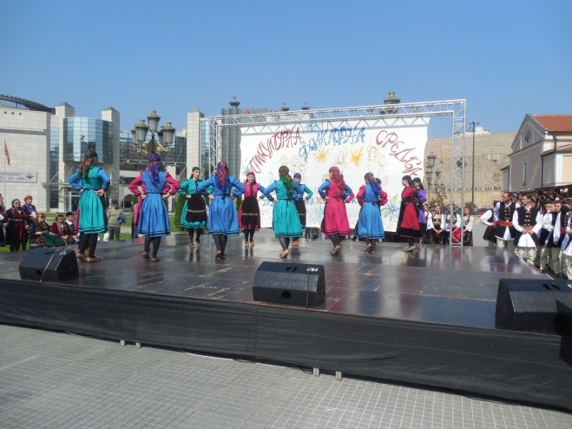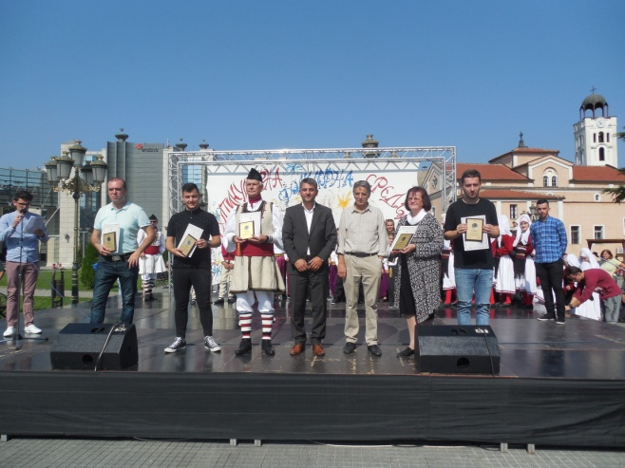

Спецификација на трошоци

903-Град Скопје, печатење- 7.782 ден.
787- Сопствена сметка, печатење- 27.692 ден.
603-Град Скопје, други трансфери (манифестации)-1.654.245 ден.
Реконструкција-1.500.000 ден.
603-Министерство за култура-други трансфери (Бина за озвучување)- 100.000 ден.

Директор
____________
Сафет Камбери

